ЧАСТНОЕ ОБРАЗОВАТЕЛЬНОЕ УЧРЕЖДЕНИЕ
Профессионального ОБРАЗОВАНИЯ
«СТАВРОПОЛЬСКИЙ МНОГОПРОФИЛЬНЫЙ КОЛЛЕДЖ»

МЕТОДИЧЕСКИЕ УКАЗАНИЯ
К ПРАКТИЧЕСКИМ ЗАНЯТИЯМ И ПРАКТИЧЕСКОЙ ПОДГОТОВКЕ

ПМ 01 «ПРЕДОСТАВЛЕНИЕ КОСМЕТИЧЕСКИХ УСЛУГ»

МДК 01.06 «Различные виды массажа тела»

для обучающихся специальности

43.02.17«Технология индустрии красоты»

Ставрополь 2024 г.
Методические указания к практическим занятиям и практической подготовке МДК 01.06 «Различные виды массажа тела» составлены в соответствии с Федеральным государственным образовательным стандартом по специальности среднего профессионального образования 43.02.17 Технологии индустрии красоты» в соответствии с Приказ Минпросвещения России от 26.08.2022 N 775 "Об утверждении федерального государственного образовательного стандарта среднего профессионального образования по специальности 43.02.17 Технологии индустрии красоты" (Зарегистрировано в Минюсте России 29.09.2022 N 70281) и программой модуля ПМн01 «Предоставление косетических услуг».

Составитель:
преподаватель СмК – Каменских И.Ю.

Содержание
Введение

4 семестр

Тема 1 Понятие массаж. История возникновения и развитие массажа. Вклад ученых.
Тема 2 . Санитарно-эпидемиологические нормы и требования , Оборудование кабинетов.
Практическая подготовка . Санитарно-эпидемиологические нормы и требования к проведению процедур ( 2ч.)
Практическая подготовка. Организация рабочего места массажиста (2 ч.)
Практическая подготовка Основы анатомического строения тела. Скелет, мышцы, лимфатическая системы ,кожные покровы и их состояние (4 ч.)

Тема 3 Основные и вспомогательные приемы массажа.
Практическая подготовка . Методы выполнения массажа с учетом индивидуальных особенностей клиента.(4 ч.)
Практическая подготовка. Подготовительные и заключительные работы при выполнении массажа
Практическая подготовка. Техника основных приёмов массажа: поглаживание - плоскостное поверхностное (область спины, живота, груди, конечностей, шеи); плоскостное глубокое (область таза (с отягощением), спины, груди, конечностей); обхватывающее (кисть, боковые поверхности груди, туловища). Физиологическое значение.(4 ч.)
Практическая подготовка. Техника основных приёмов массажа: поглаживание - плоскостное поверхностное (область спины, живота, груди, конечностей, шеи); плоскостное глубокое (область таза (с отягощением), спины, груди, конечностей); обхватывающее (кисть, боковые поверхности груди, туловища). Физиологическое значение.
( 4 ч.)
Практическая подготовка. Основные и вспомогательные приемы массажа: разминание (продольное, поперечное, одноручное кольцевое, двухручное кольцевое), растирание, техника выполнения. Физиологическое значение. (2 ч.)
Практическая подготовка. Вспомогательные приёмы: щипцеобразное, граблеобразное, гребнеобразное, глажение, пересекание ( 2 ч.)
Практическая подготовка. Вспомогательные приёмы: (валяние, накатывание, сдвигание, растяжение, надавливание, гребнеобразное, щипцеобразное - выполняется пальцами сложенные в форме щипцов) ( 2 ч.)
Тема 4 . Виды и методы массажа.
Практическая подготовка. Техника и методика выполнения комбинированного массажа (2ч.)
Практические занятия . Техника и методика выполнения лимфодренажного массажа (2ч.)
Практические занятия. Техника и методика выполнения лечебного массажа (2 ч.)
Практические занятия. Последовательность выполнения массажа гуаШа (2 ч.)
Практические занятия. Последовательность выполнения лимфодренажного массажа (4 ч.)
Практические занятия. Последовательность выполнения массажа с использованием вакуума (4 ч.)

5семестр

Тема 5 Массаж отдельных регионов тела.
Практическая подготовка. Техника и методика выполнения массажа тазового региона (2 ч.)
Практическая подготовка. Массаж грудного отдела. (2 ч.)
Тема 6. Массаж живота.
Практические подготовка. Методика и техника выполнения лимфодренажного массажа живота (2 ч.)
Практическая подготовка. Антицеллюлитный массаж живота. Показания и противопоказания массажа живота ( 6 ч.)
Тема 7. Массаж спины
Практические подготовка. Методика и техника выполнения массажа спины, поясничной области, грудной зоны, межлопаточной зоны. (5 ч.)
Практическая подготовка Методика и техника выполнения массажа грудной зоны, межлопаточной зоны ( 3 ч. )
Тема 8. Массаж шейно-воротниковой зоны
Практическая подготовка Методика и техника выполнения массажа при шейно-грудном остеохондрозе ( 2 ч.)
Тема 9. Массаж верхних конечностей
Практическая подготовка Техника выполнения массажа плеча, предплечья и плечевого сустава ( 2 ч.)
Тема 10. Массаж нижних конечностей.
Практическая подготовка. Антицеллюлитный массаж ног и ягодиц ( 2 ч.)
Практическая подготовка. Лимфодренажная техника (2 ч.)
Практическая подготовка . Методика и техника выполнения массажа коленного сустава, голени и голеностопного сустава, стопы, бедра ( 2 ч.)
Практическая подготовка. Техника выполнения массаж стопы, бедра ( 2 ч.)

Введение
Данные методические указания содержат теоретический и практический материал по МДК 01.05 «Выполнение косметических услуг по уходу за телом,эстетической коррекции тела клиента » для обучающихся специальности 43.02.17 «Технология эстетических услуг».
В результате изучения МДК 01.05 «Выполнение косметических услуг по уходу за телом,эстетической коррекции тела клиента » обучающийся должен освоить вид профессиональной деятельности выполнение косметических услуг по уходу за телом и соответствующие ему профессиональные компетенции:
Перечень общих компетенций

Код | Наименование общих компетенций
ОК 01. | Выбирать способы решения задач профессиональной деятельности применительно к различным контекстам;
ОК 02 | Осуществлять поиск, анализ и интерпретацию информации, необходимой для выполнения задач профессиональной деятельности.
ОК 03 | Планировать и реализовывать собственное профессиональное и личностное развитие.
ОК 04 | Работать в коллективе и команде, эффективно взаимодействовать с коллегами, руководством, клиентами.
ОК 10 | Пользоваться профессиональной документацией на государственном и иностранном языках.
ОК 11 | Планировать предпринимательскую деятельность в профессиональной сфере.

Перечень профессиональных компетенций

Код | Наименование видов деятельности и профессиональных компетенций
ПК 3.1 | Выполнять различные виды косметических процедур по уходу за телом с использованием современных технологий.
ПК 3.2 | Выполнять различные виды технологий по коррекции тела либо его отдельных частей с учетом пожеланий клиента.
ПК 3.3 | Проводить эстетическую коррекцию волосяного покрова тела либо его отдельных частей различными способами.
ПК 3.4 | Консультировать клиентов по домашнему профилактическому уходу за телом.

Перечень личностных результатов реализации программы воспитания

Код | Наименование личностных результатов реализации  программы воспитания
ЛР 4 | Проявляющий и демонстрирующий уважение к людям труда, осознающий ценность собственного труда. Стремящийся к формированию в сетевой среде личностно и профессионального конструктивного «цифрового следа».
ЛР 7 | Осознающий приоритетную ценность личности человека; уважающий собственную и чужую уникальность в различных ситуациях, во всех формах и видах деятельности.
ЛР 11 | Проявляющий уважение к эстетическим ценностям, обладающий основами эстетической культуры.
ЛР 13 | Выполняющий профессиональные навыки в сфере технологии эстетических услуг.
ЛР 14 | Выполняющий требования Кодекса профессиональной этики.
ЛР 19 | Несущий личную ответственность за результаты своей деятельности

В результате освоения профессионального модуля студент должен:

иметь практический опыт | - подготовительные и заключительные работы по обслуживанию клиентов;  - оценка состояния кожи, подкожно-жировой клетчатки и тонуса мышц тела клиента, определение и согласование с клиентом способа косметического очищения кожи тела;  - тестирование кожи клиента;  - подбор профессиональных средств и препаратов для выполнения косметической услуги;  - выполнение поверхностного очищения кожи с применением косметических средств (гоммаж) с применением косметических средств (скрабирование, пилинг);  - выполнение различных видов косметических процедур по уходу за телом с использованием современных технологий;  - выполнение различных видов косметического массажа тела либо его отдельных частей;  - выполнение различных видов обертывания тела либо его отдельных частей;  - выполнение технологии стимуляции проблемных зон;  - выполнении эстетической коррекции волосяного покрова тела либо его отдельных частей различными способами;  - расчет стоимости оказанной услуги;  - обсуждение с клиентом качества выполненной услуги;  - оказания необходимой первой помощи;  - консультирование клиента по уходу за кожей по уходу за кожей лица, шеи и зоны декольте в домашних условиях.
уметь | - рационально организовывать рабочее место, соблюдать правила санитарии и гигиены, требования безопасности;  - производить дезинфекцию и стерилизацию инструментов и расходных материалов;  - производить санитарно-гигиеническую, бактерицидную обработку рабочего места;  - использовать оборудование, приспособления, инструменты в соответствии с правилами эксплуатации;  - определять вид необходимой косметической услуги в соответствии с состоянием кожи, возрастными особенностями и пожеланием клиента;  - выполнение поверхностного очищения кожи с применением косметических средств (гоммаж) с применением косметических средств (скрабирование, пилинг);  - выполнение различных видов косметических процедур по уходу за телом с использованием современных технологий;  - выполнение различных видов обертывания тела либо его отдельных частей;  - выполнение технологии стимуляции проблемных зон;  - определять вид необходимой косметической услуги в соответствии с состоянием кожи, возрастными особенностями и пожеланием клиента;  - объяснять клиенту целесообразность рекомендуемой косметической услуги;  - выполнять различные виды косметического массажа тела либо его отдельных частей;  - обсуждать с клиентом качества выполненной услуги;  - проводить эстетическую коррекцию волосяного покрова тела либо его отдельных частей различными способами;  - производить расчет стоимости оказанной услуги;  - консультировать клиентов по домашнему профилактическому уходу за кожей лица, шеи и зоны декольте;  - применять правила оказания первой помощи.
знать | - санитарно-эпидемиологические требования к размещению, устройству, оборудованию, содержанию и режиму работы организаций коммунально-бытового назначения, оказывающих парикмахерские и косметические услуги;  - основы анатомии, физиологии, гистологии кожи и мышц; общие признаки кожных заболеваний, особенности аллергических реакций кожи и возрастные особенности;  - виды очищающих процедур по телу, показания и противопоказания;  - устройство, правила эксплуатации и хранения применяемого оборудования, инструментов; состав и свойства косметических средств и используемых материалов; нормы расхода косметических средств и используемых материалов; технология проведения скрабирования, пилинга и гоммажа;  - различные виды косметических процедур по уходу за телом с использованием современных технологий;  - различные виды обертывания тела либо его отдельных частей;  - технологии стимуляции проблемных зон;  - методы расчета стоимости оказанной услуги;  - психология общения и профессиональная этика косметика; правила, современные формы и методы обслуживания потребителя;  - правила оказания первой помощи;  - психологию общения и профессиональную этику; правила, современные формы и методы обслуживания потребителя;  - основы анатомии, физиологии, гистологии кожи и ее придатков; общие признаки кожных заболеваний, особенности аллергических реакций кожи; возрастные особенности кожи;  - состав и свойства косметических средств и используемых материалов.

Практическая подготовка.

Понятие массаж. История возникновения и развитие массажа. Вклад ученых. (2ч)
Теоретическая часть

Массаж - один из древнейших способов лечения и предупреждения различных болезней, представляющий собой совокупность специальных приемов. Приемы массажа особым образом воздействуют на организм и используются в профилактических целях для общего укрепления организма и в лечебных целях в хирургии, ортопедии, гинекологии, неврологии и других областях. Что означает слово "массаж"? Единого мнения по этому вопросу нет: одни считают, что слово "массаж" произошло от арабского "mass" - "касаться", другие говорят о греческом происхождении ("masso" - "сжимать руками"), существует также мнение о том, что это слово произошло от латинского "massa" - "прилипающий к рукам".
Массаж – слово французское. Происходит оно от глагола «masser» — «растирать», который в свою очередь заимствован из арабского языка: по-арабски «масс» означает «касаться, нежно надавливать». Существуют, правда и другие предположения о происхождения этого слова. И по звучанию, и по смыслу слову «массаж» близки, например, латинское «масса» — прикасающееся к пальцам, древнееврейское «машень» — ощупывать, но наиболее точен греческий вариант «массо» — сжимать руками.

Вопросы на практическую подготовку
1. Понятие массаж?
2.Какие ученые внесли вклад в развитие массажа?
3. Перечислить виды коррекции тела?

Практическая подготовка.

Санитарно-эпидемиологические нормы и требования , Оборудование кабинетов.
Санитарно-эпидемиологические нормы и требования к проведению процедур (2 ч.)

Теоретическая часть
Требования к содержанию помещений и организации санитарно-гигиенического и противоэпидемического режима работы косметологического кабинета:
Влажная уборка помещений (протирка полов, мебели, оборудования, подоконников, дверей) должна осуществляться не менее двух раз в день (в том числе, по окончании работы) с использованием моющих и дезинфицирующих средств или средств, обладающих одновременно моющим и дезинфицирующим действием. Для уборки основных и вспомогательных помещений, а также санузлов должен быть выделен отдельный уборочный инвентарь. Уборочный инвентарь (ведра, тазы, ветошь, швабры) маркируют с указанием помещений и видов уборочных работ, используют строго по назначению, обрабатывают и хранят в специально выделенном помещении (или шкафчике). По окончании уборки инвентарь обрабатывают моющими и дезинфицирующими средствами и просушивают. Не реже одного раза в неделю во всех помещениях должна быть проведена генеральная уборка в соответствии с графиком, утвержденным администрацией. Во время генеральной уборки моют и обрабатывают дезинфицирующими растворами стены, пол, плинтусы, двери, окна, мебель и оборудование. Также не допускается наличие грызунов и бытовых членистоногих (насекомых, клещей) во всех основных и подсобных помещениях.
Для предупреждения распространения парентеральных гепатитов, ВИЧ-инфекции, туберкулеза, грибковых заболеваний и других инфекций проводится дезинфекция и стерилизация применяемых изделий и инструментов. Все манипуляции, которые могут привести к повреждению кожных покровов и слизистых оболочек, осуществляются с применением стерильных инструментов и материалов. Изделия многократного применения перед стерилизацией подлежат предстерилизационной очистке.
Для обслуживания клиентов должно использоваться только чистое белье. Запас чистого белья (полотенца, салфетки, простыни и другое) должен быть в количестве, обеспечивающем его индивидуальное применение для каждого клиента. Хранение чистого, использованного белья, парфюмерно-косметических, а также моющих и дезинфицирующих средств должно быть раздельным. Хранение чистого белья на открытых стеллажах или на рабочих местах допускается только в индивидуальной упаковке. Разрешается использование одноразовых шапочек, накидок, полотенец, простыней, салфеток. После каждого клиента использованное белье подлежит стирке, а при необходимости и дезинфекции (при угрозе распространения инфекционных и паразитарных заболеваний), а одноразовое - удалению (утилизации). Стирка использованного белья и рабочей одежды должна проводиться централизованно.
Оборудование, аппаратура и материалы, используемые для проведения процедур, должны иметь документ, подтверждающий их безопасность при использовании и инструкцию по применению на русском языке.

ТРЕБОВАНИЯ ОХРАНЫ ТРУДА ПЕРЕД НАЧАЛОМ РАБОТЫ
Надеть чистую рабочую одежду и специальную обувь.
Снять на время работы браслеты, часы, кольца.
Подготовить полотенце для личного пользования.
Проверить внешним осмотром:
- соответствие рабочего места требованиям безопасности. При необходимости привести его в порядок, убрать посторонние предметы, освободить подходы к оборудованию, мебели
- наличие вентилей кранов горячей и холодной воды, состояние полов, рабочего инвентаря;
- достаточность освещенности рабочего места;
- комплектность и исправность используемого оборудования, электрических приборов, инвентаря;
- плотность крышек на флаконах, срок годности парфюмерно-косметических средств, маркировку емкостей дезинфицирующего средства (название, концентрацию и дату его приготовления);
Разместить в удобном порядке все инструменты, парфюмерно-косметические средства, емкости со средствами дезинфекции.

ТРЕБОВАНИЯ ОХРАНЫ ТРУДА ВО ВРЕМЯ РАБОТЫ
В процессе работы косметолог обязан
- выполнять только ту работу, которая входит в круг его профессиональных обязанностей и которой он обучен;
- использовать оборудование и инструмент только для тех работ, для которых они предназначены;
- работать только исправным, тщательно продезинфицированным инструментом;
- емкости с рабочими средствами дезинфекции плотно закрывать крышками;
- выполнять работы с парфюмерно-косметическими средствами в СИЗ;
- убирать использованные салфетки, тампоны, пролитые парфюмерно-косметические средства, средства дезинфекции и воду;
- открывать краны с горячей и холодной водой медленно, без рывков и усилий;
- не загромождать проходы к другим рабочим местам, пути эвакуации;
- не накапливать на рабочем месте использованное белье, своевременно передавать его в подсобное или специально оборудованное место (помещение);
- не использовать для сидения подлокотники кресел, передвижные столики;
- включать и отключать электрические приборы, настольную лампу сухими руками. При извлечении электрической вилки из розетки держаться за корпус вилки, не дергать за подводящий провод;
- не разбирать и не пытаться самостоятельно ремонтировать электрические приборы;
- не подсушивать влажное белье (салфетки, полотенца) на электронагревательном оборудовании. Влажное белье следует сушить в специально оборудованном месте для сушки белья;
- тщательно промывать с использованием щетки моющим средством и дезинфицировать в соответствии с инструкцией по применению ванны (ванночки) для выполнения косметических процедур после обслуживания каждого клиента;
- использовать СИЗ при приготовлении дезинфицирующих средств, дезинфекции инструментов и оборудования.
Применение самодельных и просроченных косметических средств не допускается.
На парфюмерно-косметические средства, используемые в работе, должны быть документы, удостоверяющие их безопасность.
Не допускается присутствие на рабочем месте посторонних лиц.

Вопросы на практическую подготовку
1. Санитарные правила и нормы, предъявляемые к содержанию помещения и оборудованию кабинета косметолога
2. Какое освещение должно быть в кабинете косметолога?
3. Какая температура наиболее комфортна для кабинета косметолога?
4. Перечислить требования к содержанию помещения и оборудованию кабинета косметолога.
5. Перечислить требования к условиям труда и обслуживания в кабинете косметолога и профилактической коррекции тела
6. Понятие гигиены. Виды гигиены.
7. Гигиена труда. Правила личной гигиены.
8. Обеспечение инфекционной безопасности косметолога.

Задания на практическую подготовку
1. Проанализируйте законодательные и нормативные акты в сфере бытового обслуживания и составьте Памятки для работы косметолога.
2. Проанализируйте информационные материалы и составьте Памятки по личной гигиене косметолога.

Для лицензирования оснащение косметологического кабинета должно осуществляться только оборудованием, имеющим регистрационное удостоверение (РУ) Минздрава РФ.
Любой кабинет, предназначенный для проведения косметологических процедур, должен быть оборудован современными устройствами, необходимыми для оказания клиентам широкого спектра услуг, в том числе и медицинского характера. Люди всё чаще прибегают к помощи косметологов с целью омолодиться, подкорректировать фигуру, подвергнуться процедурам лечебного массажа или обёртывания.
Сегодня рынок косметического оборудования весьма разнообразен, и бывает нелегко выбрать даже самые необходимые приборы и мебель для обустройства кабинета. Оптимальным вариантом для многих салонов и медицинских центров является приобретение многофункциональных комбайнов и стоек, сочетающих в себе одновременно множество полезных опций.
Косметологическая стойка на сегодняшний день - весьма востребованное и незаменимое оборудование. Стойки бывают как с фиксированным набором опций, так и с возможностью их расширения при подключении дополнительных модулей. Как правило, эти изделия позволяют осуществлять большую часть наиболее востребованных процедур косметического характера и обладают функциями вапоризатора (для распаривания кожи перед проведением чистки, нанесением масок), ультразвукового пилинга (для чистки с помощью ультразвука), глубокой вакуумной чистки, дарсонваля (для лечения кожи пациентов воздействием тока), ароматерапии. Стойки и комбайны, как правило, оснащены специальной лампой-лупой, ультрафиолетовым стерилизатором для обеззараживания и хранения медицинских инструментов.
Нередко в косметологических кабинетах оборудуют СПА-зоны влажного и сухого типа. Клиентам нравится разнообразие, поэтому стоит позаботиться о приобретении и монтаже таких видов изделий, как гидромассажные ванны, душевые установки с функциями сауны, массажные столы для проведения процедур обёртывания, аюрведы, стоунтерапии.
Ни один современный центр красоты не может обойтись без массажных кушеток. Некоторые из них оснащены подогревом и вариаторами высоты. Как правило, данный вид мебели служит аналогом массажного стола. Кроме того, сегодня разработаны специальные кушетки, предназначенные для грязелечения, изделия со встроенным душем и парогенератором, с функциями арома- и талассотерапии.
Незаменимой вещью в косметическом кабинете является кресло с регулировочными механизмами и подвижной верхней секцией для головы.
На рынке также представлены изделия с дополнительными приспособлениями, такими как подлокотники, опоры для ступней, матрац анатомической формы, валики для ног, под голову, для поясницы.
Наличие в кабинете передвижного столика с полочками и выдвижными ящиками также облегчает работу косметологам. Кроме того при проведении различных лечебных процедур не обойтись без стерилизатора для обработки и хранения инструментов, рециркулятора для стерилизации воздуха, а также лаборатории с раковиной, зеркалами, шкафами-витринами для презентации лечебных и декоративных средств.
В зависимости от специфики салона кабинет косметолога может быть оснащён лазером, дермаскопом, аппаратами для ультразвуковой терапии, для коррекции фигуры, приборами для фото- и лазеротерапии, электроэпиляции, а также устройствами для кислородной микродермабразии и мезотерапии.

Вопросы на практическое занятие
1. Основной инструмент массажиста.
2. Перечислите оборудование, предназначенное для кабинета.
3. Перечислите оборудование, необходимое для лицензирования деятельности.

Задания к практическому занятию
1. Выполнить схему организации рабочего места мастера по массажу.

Практическая подготовка.

Основы анатомического строения тела. Скелет, мышцы, лимфатическая
системы ,кожные покровы и их состояние.(4ч)

Теоретическая часть
Если рассматривать человеческое тело на микроскопическом уровне, то клетка является наименьшей функциональной единицей жизни. Тело среднего взрослого человека состоит примерно из 30-40 триллионов клеток, и, по оценкам, каждый день производится 242 миллиарда новых клеток. Когда группа клеток со схожими функциями объединяется, она образует ткань.
Ткани формируют органы, системы органов и, в конечном итоге, тело человека.

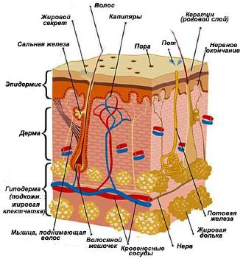

Вопросы на практическую подготовку
1. Скелет и мышцы, их функция.
2. Органы кровеносной и лимфатической систем, их роль в организме.
3. Наружные покровы тела человека. Строение и функции кожи.
4. Роль кожи в обменных процессах, рецепторы кожи, участие в теплорегуляции.
5. Уход за кожей, ногтями, волосами в зависимости от типа кожи.

Задания на практическую подготовку
1. Анатомо-функциональная характеристика мышц. Приведите топографическую классификацию мышц головы, шеи, туловища, верхних и нижних конечностей, оформив ее в виде блок-схемы (см. рисунок 1 - пример блок-схемы по теме «Мышцы шеи»).
Темы блок-схем: «Мимические мышцы»; «Жевательные мышцы»; «Мышцы шеи»; «Мышцы туловища»; «Мышцы груди»; «Мышцы живота»; «Дыхательные мышцы»; «Мышцы спины»; «Мышцы верхней конечности»; «Мышцы плечевого пояса»; «Мышцы плеча»; «Мышцы предплечья»; «Мышцы кисти»; «Мышцы нижней конечности»; «Мышцы тазового пояса»; «Мышцы бедра»; «Мышцы голени»; «Мышцы стопы».
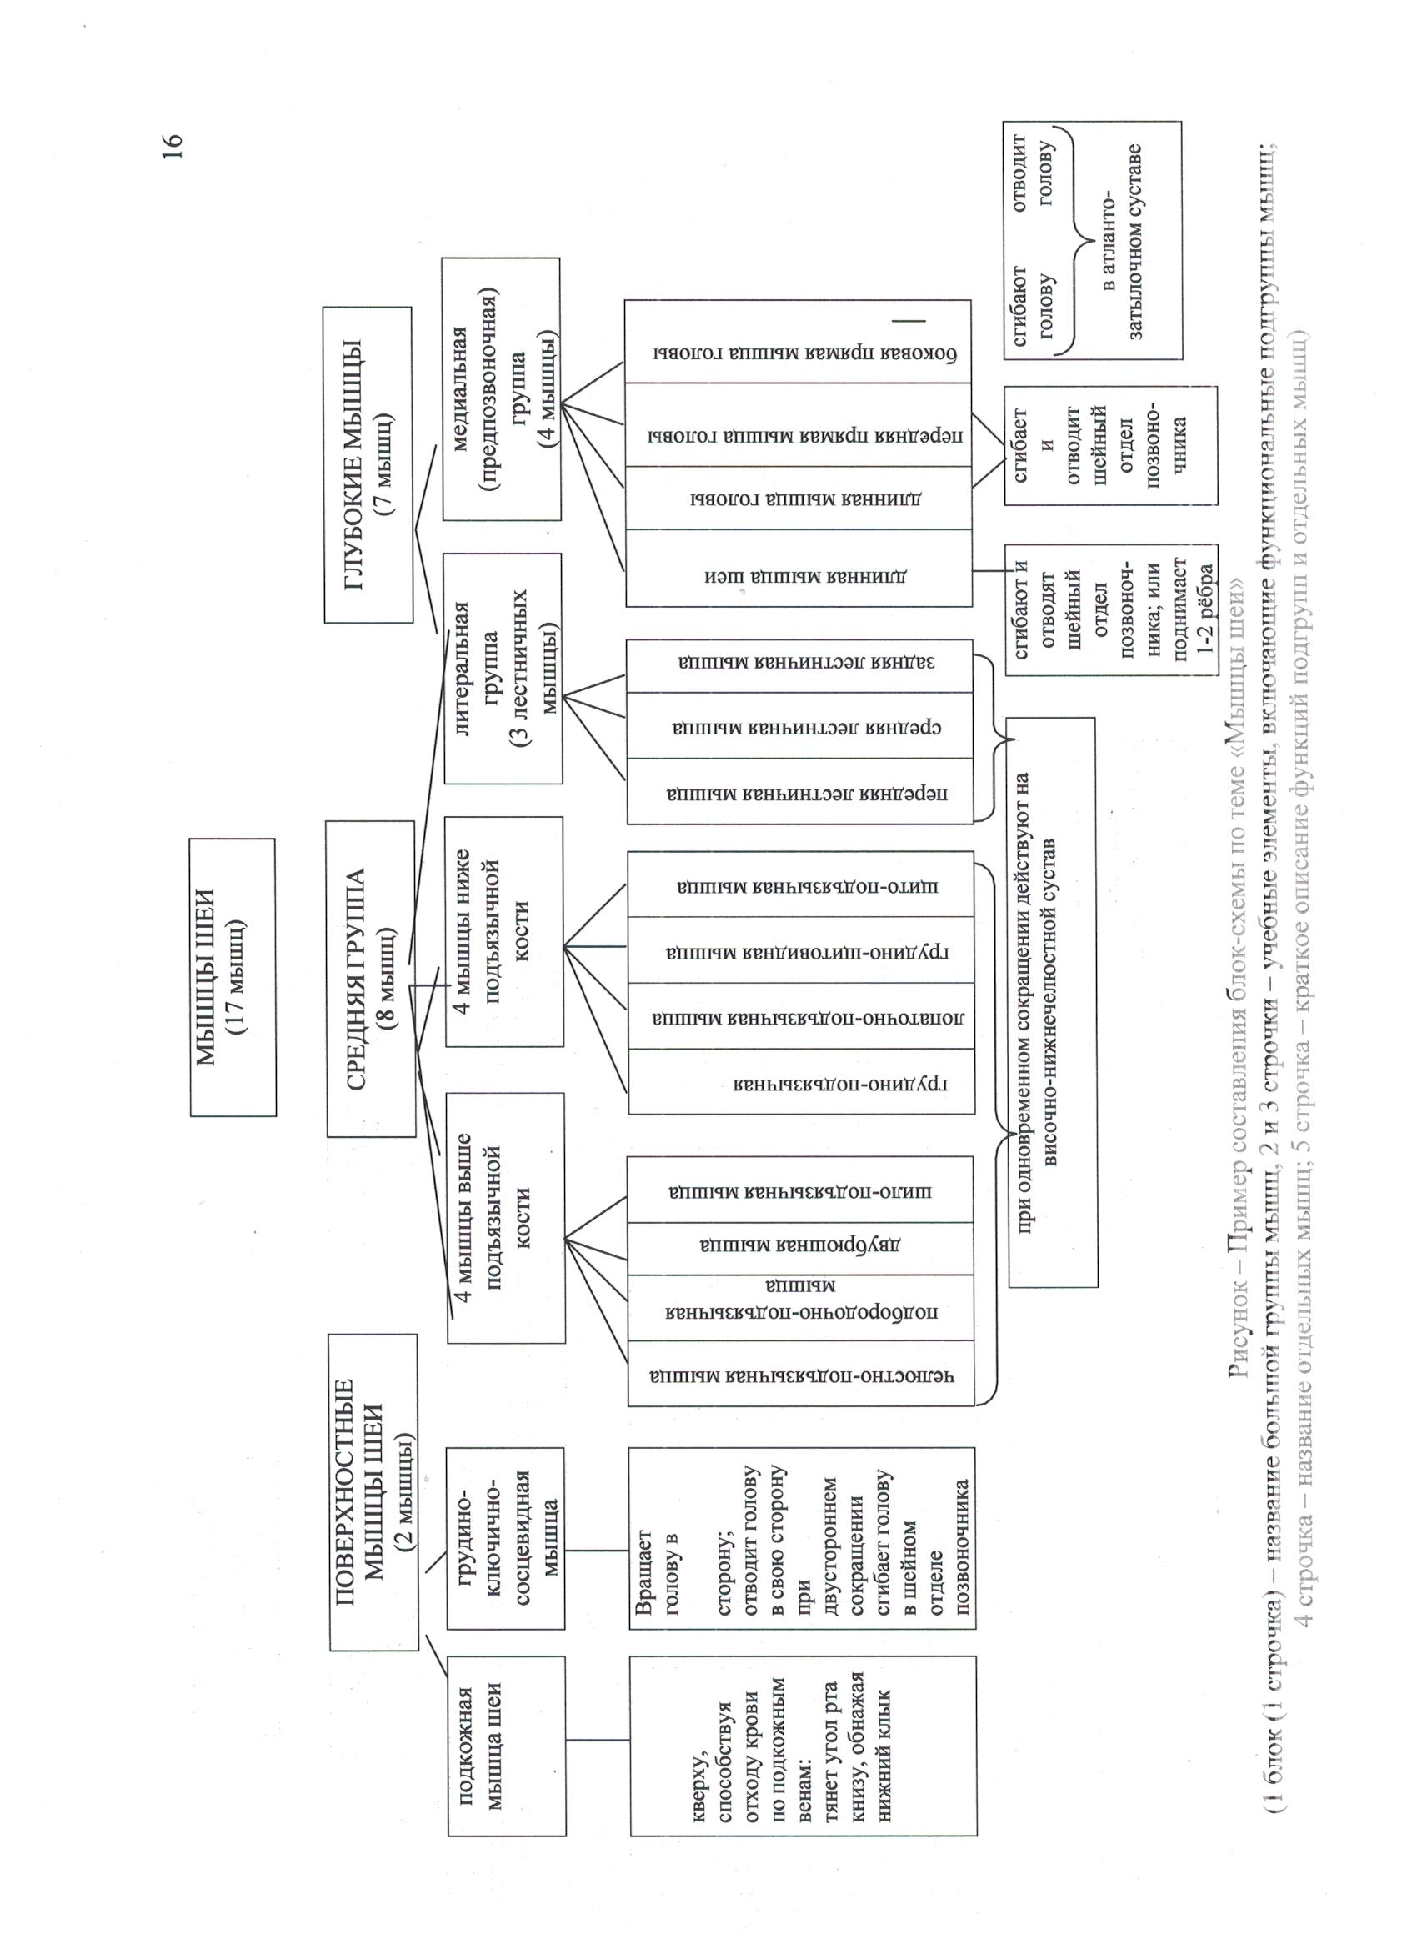

Человеческое тело способно осуществлять множество движений от ходьбы, сгибания и ползания до бега, прыжков и лазания. Скелет – это каркас, который позволяет нам выполнять все эти действия. У человека при рождении насчитывается до 300 костей. Однако с возрастом кости начинают срастаться. В зрелом возрасте общее количество костей сокращается до 206.
Скелет также защищает некоторые жизненно важные органы, такие как сердце, легкие и печень. Кости прикреплены к друг к другу с помощью плотной соединительной ткани, называемой связками.
Соединение костей – это место, где встречаются две кости. Они обеспечивают широкий диапазон движений, таких как вращение, отведение, приведение, вытягивание, втягивание и т.п. Основываясь на гибкости и подвижности, соединения костей подразделяют на подвижные (суставы), малоподвижные и неподвижные.

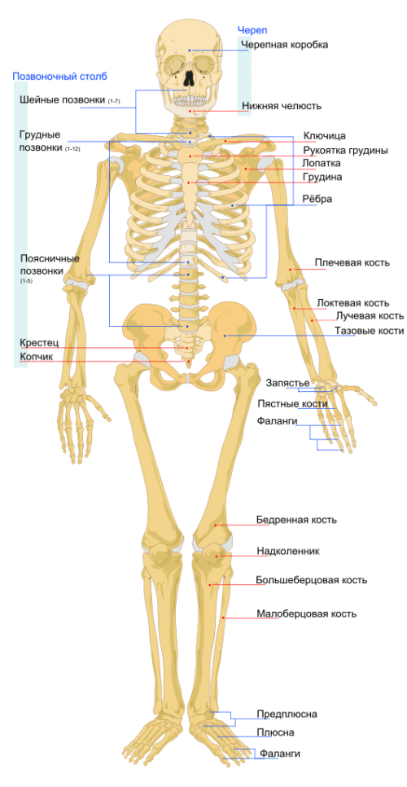
Вопросы на практическую подготовку
1. Функции скелета. Строение костей: надкостница, эпифиз, диафиз, костный мозг. 2. Свойства костей, обусловленные их химическим составом.
3. Развитие скелета, функциональные законы роста костей.
4. Учение о соединениях костей: классификация соединений костей, виды непрерывных соединений, элементы сустава и его вспомогательные компоненты, классификация суставов и их функции.

Задания на практическую подготовку
1. Схематическая зарисовка скелета человека.

Лимфатическая система, мышечная система

Мышцы – это специализированные ткани, которые помогают костям в передвижении. Они прикреплены к скелету с помощью сухожилий. Движение конечностей происходит за счет сокращения и расслабления соответствующих мышц, присутствующих в этой области. Суставы способствуют гибкости костей, но кость нельзя согнуть или растянуть, пока не будет задействована мышца. Другими словами, мышцы, прикрепленные к кости, тянут ее в направлении движения.

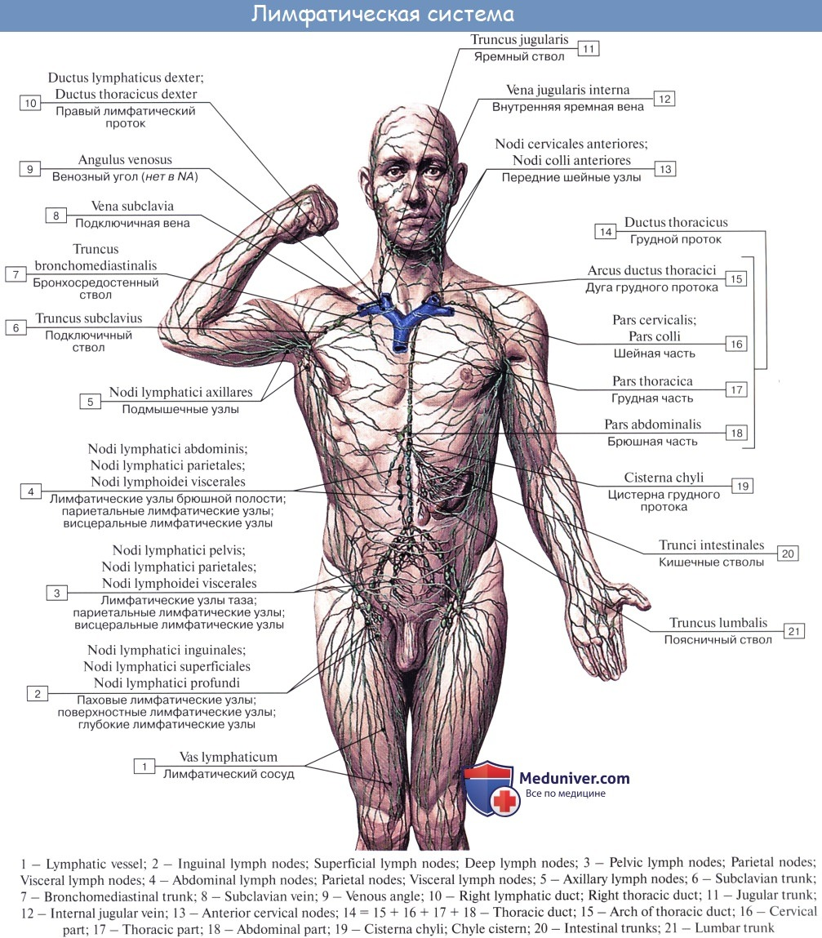
Мышечная система человека
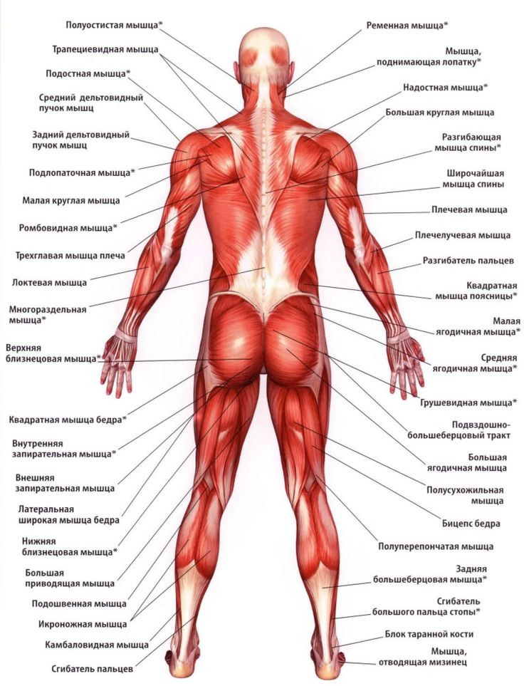

Вопросы на практическую подготовку
1. Мышца как орган, классификации мышц, общее строение мышцы, вспомогательные аппараты мышц, работа мышц в системе рычагов.
2. Анатомо-функциональная характеристика мышц.
3. Строение мышц. Работа мышц. Тонус мышцы. Вспомогательный аппарат мышц.
4. Форма мышц (дельтовидная, ромбовидная, квадратная, трапециевидная, зубчатая, камбаловидная, грушевидная, червеобразная, круговая, пирамидальная, треугольная).
Задания на практическую подготовку
1. Выполнение схемы тела человека с обозначением основных мышц.
2. Выполнение схемы тела человека с обозначением лимфатической системы.

Практическая подготовка.

Теоретическая часть

Методы выполнения массажа с учетом индивидуальных особенностей клиента.

Существуют различные формы и методы массажа. Именно о них пойдет речь в этой главе. Более подробно будут рассмотрены приемы классического массажа и техники их проведения.
Формы массажа
Различают 5 форм массажа: общий, частный, парный, взаимный и самомассаж. Обычно процедуру проводит один человек, но довольно часто используется прием парного массирования и самомассаж.
При проведении общего массажа, охватывающего всю поверхность тела человека, соблюдается строгая последовательность проведения приемов. При этом в первую очередь выполняется поглаживание, растирание, затем разминание и приемы вибрации. В заключение процедуры вновь проводится прием поглаживания.
Методы массажа
Существуют следующие способы выполнения массажа: ручной, аппаратный, комбинированный и ножной.
Наиболее эффективным является ручной массаж. В этом случае массажист руками ощущает массируемые ткани, кроме того, он может использовать все известные приемы классического массажа, комбинировать и чередовать их.
При ручном массаже главным орудием массажиста является кисть руки. Проработка участка может производиться ладонной и тыльной стороной кисти (рис. 8 а, б), согнутыми пальцами руки и ребром ладони (используются термины «лучевой и локтевой края кисти»).
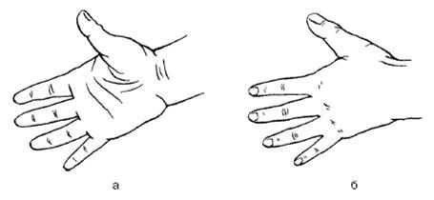
//-- Рис. 8 --//
Вибромассаж, пневмомассаж и гидромассаж – способы проведения аппаратного массирования. Несмотря на то что данный метод предусматривает использование специальных приспособлений, а не непосредственное воздействие руками на тело, аппаратный массаж является не менее эффективным, чем ручной.
Вибромассаж основан на передаче массируемой поверхности колебательных движений разной амплитуды (0,1-3 мм) и частоты (10-200 Гц). Осуществляется он при помощи вибрационного аппарата, при этом оказывается влияние на различные органы и системы человеческого организма. Вибромассаж улучшает работу нервной системы, оказывает обезболивающее действие

Вопросы на практическую подготовку
1. Назовите методы массажа?
2. Какие формы массажа существуют?
3. От чего зависит курс массажа?
4. Физиологическое влияние массажа на тело человека ?
5. Какой из методов массажа является наиболее эффективный?

Задания на практическую подготовку

1. Выполнение ППП и ПГП.
2. Выполнение поверхностного растирания.

Практическая подготовка.

Подготовительные и заключительные работы при выполнении массажа.

- Подготовка и дезинфекция рабочего места ( накрываем рабочее место , готовим материал,все инструменты должны быть стерильны)
- Встречаем клиента
-Проводим анамнез
-Приступаем к процедуре
-даем памятку клиенту об уходе за кожей после процедуры
-убираем рабочее место
-проводим дезинфекцию и стерилизацию инструментов и кабинета.

Вопросы на практическую подготовку
1. Асептика в условиях кабинета.
2. Антисептика в условиях кабинета.
3. Этические и правовые взаимоотношения пациента и массажиста.

Задания на практическую подготовку

1.Обработать массажный стол.
2. Убрать и обработать рабочее место.

Практическая подготовка.

Техника основных приёмов массажа: поглаживание - плоскостное поверхностное (область спины, живота, груди, конечностей, шеи); плоскостное глубокое (область таза (с отягощением), спины, груди, конечностей); обхватывающее (кисть, боковые поверхности груди, туловища). Физиологическое значение.( 4 ч.)

Теоретическая часть.
Поглаживание является первым приемом, с которого начинается массаж. Выполняется оно для того, чтобы повысить тонус кожи и кровеносных сосудов, усилить обменные процессы, расслабить мышцы пациента. Поглаживание позволяет усилить кровообращение массируемых участков и снабжение их кислородом. Используется также в середине и в конце процедуры, оказывая успокаивающее воздействие на нервную систему пациента.
По технике выполнения различают плоскостное, глубокое и обхватывающее поглаживания.
При плоскостном поглаживании массажист производит скользящие движения по поверхности тела пациента всей кистью одной или обеих рук (рис. 12). Движения выполняются спокойно, без напряжения. Направления их могут быть различными – продольными, поперечными, круговыми, спиралевидными. Плоскостное поглаживание применяют для массирования спины, живота и груди.
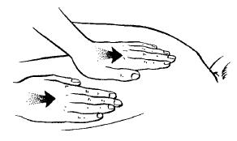
//-- Рис. 12 --//
При обхватывающем поглаживании массажист обхватывает массируемую зону кистью руки, плотно прижимая ее к поверхности кожи (рис. 13). Данный прием используется при массаже конечностей, шеи, боковых поверхностей и других округлых частей тела.
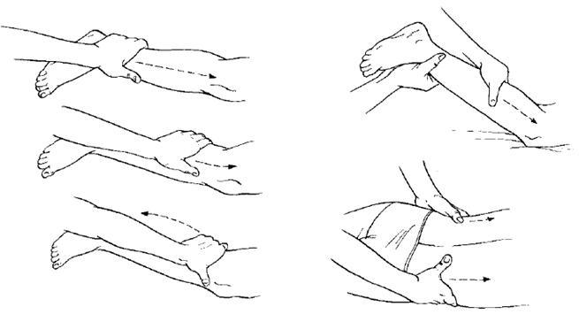
//-- Рис. 13 --//
В зависимости от степени давления на массируемый участок различают поверхностное и глубокое поглаживания.
При поверхностном поглаживании массажист производит медленные спокойные движения ладонной поверхностью кисти. Этот прием оказывает успокаивающее и расслабляющее воздействие.
При глубоком поглаживании массажист усиливает воздействие на массируемые зоны, производя движения ладонью, тыльной поверхностью кисти, запястьем, ребром кисти, боковыми поверхностями пальцев. Глубокое массирование способствует усилению кровообращения, оттоку лимфы, уменьшению отеков.
Различают также непрерывное, прерывистое и попеременное поглаживания.
При непрерывном поглаживании массажист производит медленные постоянные движения по поверхности массируемой зоны, оказывая равномерное давление. Результатом этого приема является снижение возбудимости центральной нервной системы.
При прерывистом поглаживании массажист выполняет отдельные движения, ритмично усиливая давление на массируемый участок. Данный прием оказывает возбуждающее действие на центральную нервную систему, разогревает мышечные ткани, способствует усилению кровообращения.
При попеременном поглаживании массажист вначале работает одной рукой, затем второй рукой выполняет те же движения в обратную сторону.
Приемы поглаживания различаются также направлением движения при выполнении процедуры.
Прямолинейное поглаживание (рис. 14 а) подразумевает движение ладони массажиста в одном направлении, при этом кисть должна быть расслаблена, пальцы прижаты друг к другу, большой палец отведен в сторону. Прием может производиться как одной, так и двумя руками поочередно.
При зигзагообразном поглаживании (рис. 14 б) массажист производит соответствующие движения в основном направлении, выполняя их плавно, без напряжения.
При спиралевидном поглаживании (рис. 14 в) массажист производит движения в виде спирали по на правлению к ближайшим лимфатическим узлам, не оказывая давления на массируемый участок.
При кругообразном поглаживании (рис. 14 г) массажист выполняет круговые движения основанием ладони, правой рукой – по часовой стрелке, левой – против часовой. Данный прием используют при массировании мелких суставов.
При концентрическом поглаживании массажист обхватывает массируемый участок обеими руками и совершает движения в виде восьмерки. Данный прием используют при массировании крупных суставов, при этом большими пальцами массажист поглаживает наружную сторону сустава, а остальными – внутреннюю.
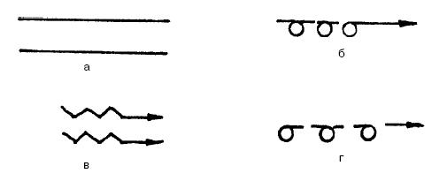
//-- Рис. 14 --//
Комбинированное поглаживание представляет собой сочетание предыдущих приемов, при этом воздействие на массируемый участок должно быть непрерывным. Выполняется данный прием двумя руками попеременно.
Существуют также вспомогательные приемы поглаживания: щипцеобразное, гребнеобразное, грабле-образное и крестообразное, а также глажение.
Щипцеобразное поглаживание осуществляется сложенными в виде щипцов пальцами. Производится захват мышцы, сухожилия и кожной складки большим, указательным и средним или большим и указательным пальцами, после чего выполняется поглаживающее движение в прямолинейном направлении. Данный прием используется для массирования небольших групп мышц.
Гребнеобразное поглаживание выполняется костными выступами основных фаланг полусогнутых в кулак пальцев. Движение свободное, пальцы расслаблены и слегка разведены в стороны. Прием проводится как одной, так и двумя руками, используется для проработки крупных мышц в области спины и таза, а также на участках с большими жировыми отложениями.

Вопросы на практическую подготовку
1. Физиологическое влияние поглаживания на тело человека.
2. Какие техники выполнения различают в поглаживании?
3. Приемы поглаживания различаются также направлением движения при выполнении процедуры
Задания на практическую подготовку

1. Выполнить плоскостное, глубокое и обхватывающее поглаживания. 2. Выполнить гребнеобразное поглаживание. 3. Выполнить приемы поглаживания по направлениям движения при выполнении процедуры -Прямолинейное поглаживание. 4. Выполнить приемы поглаживания по направлениям движения при выполнении процедуры- зигзагообразное поглаживание. 5. Выполнить приемы поглаживания по направлениям движения при выполнении процедуры – кругообразное поглаживание.

Практическая подготовка.

Теоретическая часть.

Основные и вспомогательные приемы массажа: разминание (продольное, поперечное, одноручное кольцевое, двухручное кольцевое), растирание, техника
выполнения. Физиологическое значение. (2 ч.)

Вспомогательные приёмы: щипцеобразное, граблеобразное, гребнеобразное, глажение, пересекание ( 2 ч.)

Вспомогательные приёмы: (валяние, накатывание, сдвигание, растяжение, надавливание, гребнеобразное, щипцеобразное - выполняется пальцами сложенные
в форме щипцов) ( 2 ч.)

Растирание проводится сдвигающими кожу движениями и оказывает более сильное воздействие на массируемый участок, чем поглаживание. В результате растирания улучшается обмен веществ в тканях организма, повышается эластичность и растяжимость мышц. Растирание благотворно воздействует на кровообращение, уменьшает отечность, снимает болевые ощущения, помогает рассасыванию отложений в суставах. Данный прием проводят пальцами, ребром ладони и опорной частью кисти, при этом важно, чтобы действия массажиста не вызывали боли у пациента, а подкожные ткани смещались в разных направлениях.
Растирание пальцами (рис. 15) можно проводить в продольном, поперечном, зигзагообразном, кругообразном и спиралевидном направлениях. Массаж выполняется подушечками пальцев или их фалангами, причем массажист может работать одной и двумя руками. Растирание пальцами эффективно при массаже спины, кистей, стоп, мелких суставов и сухожилий.
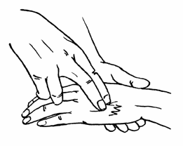
//-- Рис. 15 --//
Растирание ребром ладони показано при массировании живота, спины и крупных суставов (рис. 16). Растирание опорной частью кисти применяется для массирования мышц спины, ягодиц и бедра.
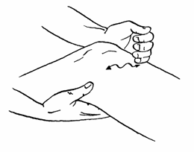
//-- Рис. 16 --//
При прямолинейном растирании массажист выполняет движения попеременно ладонью и кончиками пальцев на небольших участках тела пациента (рис. 17).
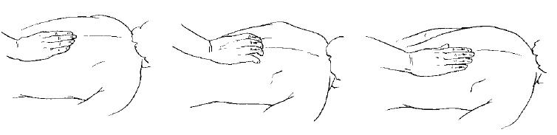
//-- Рис. 17 --//
При круговом растирании массажист опирается на основание ладони и пальцами выполняет круговые движения. Этот прием можно проводить двумя руками поочередно или одной рукой с отягощением (рис. 18). Круговое растирание используют на всех участках тела.
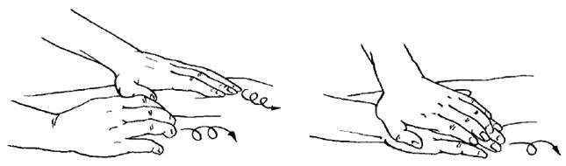
//-- Рис. 18 --//
При спиралевидном растирании массажист выполняет движения опорной частью кисти или локтевым краем ладони (рис. 19). В зависимости от массируемой области прием может проводиться либо одной кистью с отягощением, либо двумя попеременно. Спиралевидное растирание используется при массаже груди, спины, живота, рук и ног.
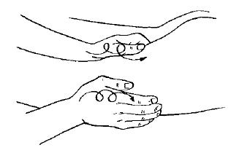
//-- Рис. 19 --//
Вспомогательными приемами являются штрихование, строгание, пересекание, пиление, граблеобразное, гребнеобразное и щипцеобразное растирания.
Штрихование выполняется поочередно подушечками концевых фаланг большого, указательного и среднего пальцев или же сложенными вместе указательным и средним пальцами. Для достижения большего эффекта при проведении приема пальцы должны быть выпрямлены, максимально разогнуты в межфаланговых суставах и поставлены к массируемой поверхности под углом 30°. Производятся короткие поступательные движения, в результате которых ткани смещаются в поперечном и продольном направлениях.
Данный прием оказывает возбуждающее действие на человеческий организм, а при правильном дозировании обладает обезболивающим эффектом и способствует снижению чрезмерной возбудимости нервной системы.
Строгание осуществляется одной или двумя, установленными одна за другой руками. Сложенными вместе и максимально разогнутыми в суставах пальцами производятся поступательные движения, при этом подушечки пальцев погружаются в ткани, образуют при надавливании валик и растягивают или смещают ткани. Строгание способствует повышению мышечного тонуса, поэтому оно необходимо при атрофии мышц и наличии больших жировых отложений в подкожной клетчатке.
Пересекание выполняется лучевым краем кисти, при этом большой палец максимально отведен в сторону. Прием можно выполнять одной или двумя руками: в первом случае кистью осуществляются ритмичные движения от себя (в направлении указательного пальца) и к себе (по направлению к большому пальцу). При массировании двумя руками кисти должны располагаться тыльными поверхностями друг к другу на расстоянии 3-4 см, путем движения от себя и к себе производится глубокое смещение тканей. О правильном выполнении данного приема свидетельствует валик, образующийся из массируемых тканей и двигающийся вместе с руками.
Пиление выполняется локтевым краем одной или обеих кистей. В первом случае ткани смещаются вслед за рукой в направлении вперед-назад, во втором – растирание осуществляется в результате движения в противоположных направлениях кистей, обращенных друг к другу ладонными поверхностями. Как и при пересекании, при пилении образуется валик из массируемой ткани, который двигается вслед за руками.
Гребнеобразное растирание проводится в круговом направлении сжатой в кулак кистью и тыльными сторонами основных фаланг пальцев. Данный прием эффективен при массировании толстых мышечных пластов на спине, бедрах и в области ягодиц.
Граблеобразное растирание выполняется широко расставленными пальцами (подушечками и тыльной стороной концевых фаланг) одной или двух рук в зигзагообразном, прямолинейном и круговом направлениях. Пальцы ставятся по обе стороны от позвоночного столба и подушечками производятся надавливания на кожу и расположенные под ней ткани, направление движений – вниз от основания шеи к пояснице. При обратном движении прием выполняется тыльной стороной концевых фаланг. Граблеобразное растирание можно использовать при массировании тканей между пораженными участками, а также межреберных промежутков.
Щипцеобразное растирание проводится большим и указательным или большим, указательным и средним пальцами, сложенными в виде щипцов. Выполняются прямолинейные и круговые движения, прием используется для массирования сухожилий и небольших групп мышц.
Разминание является одним из главных приемов массажа и занимает половину времени, отведенного на всю процедуру. Оно выполняется с целью глубокого воздействия на мышечные ткани, повышает их эластичность и растяжимость. При разминании улучшается ток крови и лимфы как в массируемой зоне, так и вокруг нее, активизируется питание тканей и снабжение их кислородом, а также удаление из них продуктов обмена веществ. Данный прием делится на три этапа: фиксацию массируемой зоны, приподнимание и оттягивание мышцы и собственно разминание.
При продольном разминании массажист фиксирует кисти рук на массируемом участке так, чтобы большие пальцы располагались на одной его стороне, а остальные – на противоположной. Затем приподнимает мышцу и выполняет разминающие движения от краев к центру, сдавливая ее с обеих сторон (рис. 20). Темп приема – 40—50 ритмичных движений в минуту по направлению мышечных волокон. Выполняется продольное разминание до тех пор, пока не будет промассирована вся мышца. Продольное разминание используется для мышц спины, груди, живота, области таза, шеи и конечностей.
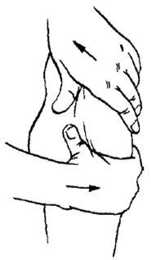
//-- Рис. 20 --//
При поперечном разминании массажист фиксирует руки на мышце, располагая их на расстоянии 10 см друг от друга под углом 45° (рис. 21). Движения производятся поперек направления мышечных волокон от середины мышцы к сухожилиям, при этом массируются также места прикрепления мышц. Допустимо выполнение данного приема двумя руками вместе, попеременно (движения выполняются обеими руками в противоположных направлениях) и одной рукой с отягощением, производимым путем наложения ладони одной руки на тыльную поверхность другой. Поперечное разминание выполняется при массировании спины, тазовой области, живота, шеи и конечностей.
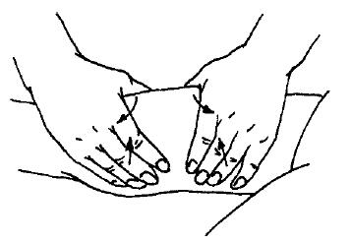
//-- Рис. 21 --//
Ординарное разминание используется при массаже мышц шеи, спины, ягодиц, живота, плеча, предплечья, передней и задней поверхности бедра, задней поверхности голени. Для выполнения данного приема массажист плотно обхватывает мышцу поперек рукой, затем приподнимает ее и совершает вращательные движения так, чтобы большой и остальные пальцы двигались по направлению друг к другу. После этого необходимо вернуть пальцы рук в исходное положение, не отрывая их от массируемого участка, и отпустить мышцу.
Двойное ординарное разминание проводится аналогично ординарному, при этом массажист выполняет движение двумя руками поочередно снизу вверх. Данный прием активизирует работу мышц, его можно использовать при проработке мышц шеи, бедра, задней поверхности голени, плеча, живота, спины и ягодиц. Двойной гриф выполняется как ординарное разминание, при этом для усиления давления на мышцу производится отягощение одной кисти руки другой. Этот прием применяется для массирования косых мышц живота, широчайших мышц спины, больших ягодичных мышц, мышц передней и задней поверхности бедра и плеча.
Двойное кольцевое разминание используется на различных участках тела пациента. Массажист располагает кисти рук поперек массируемой зоны на расстоянии 10 см друг от друга. Затем плотно прижимает ладонь к поверхности тела пациента, не сгибая пальцев, захватывает мышцу и выполняет плавные встречные движения, разминая ее.
Двойное кольцевое комбинированное разминание применяется при массировании прямых мышц живота, широчайших мышц спины, ягодичных мышц, мышц плеча, бедра, голени. При выполнении приема массажист правой рукой проводит ординарное разминание массируемой зоны, а ладонью левой руки разминает тот же участок в обратном направлении.
Двойное кольцевое продольное разминание показано для массажа мышц передней части бедра и задней части голени. Массажист захватывает мышцу с двух сторон обеими руками и производит пальцами круговые движения, вначале смещая кисти к центру, затем повторяя движение в обратном направлении.
Ординарно-продольное разминание выполняется при массаже задней поверхности бедра. Этот прием сочетает в себе ординарное и продольное разминания, причем на наружной поверхности бедра движения производятся по направлению мышечных волокон, а на внутренней – поперек мышцы.
Кругообразное клювовидное разминание используется для массажа мышц шеи, спины и конечностей. Для проведения данного приема массажист должен прижать указательный палец и мизинец к большому пальцу, безымянный расположить над мизинцем, а средний – сверху. После этого следует выполнять разминающие движения по кругу или по спирали.
Разминание подушечками пальцев используется при массировании головы, шеи, трапециевидной и длинных мышц спины, мышц конечностей. Массажист располагает кисть руки таким образом, чтобы большой палец лежал поперек мышцы, а остальные – по диагонали. При этом большой палец должен быть расслаблен, а подушечками четырех пальцев выполняются кругообразные движения.
Разминание большим пальцем применяется для массажа мышц груди, спины и конечностей. Техника выполнения этого приема та же, что и при разминании четырьмя пальцами. Отличие состоит в том, что давление на массируемый участок производится кругообразными движениями большого пальца, остальные остаются расслабленными. Данный прием можно проводить одной или двумя руками попеременно или одной рукой с отягощением.
Разминание фалангами пальцев используется при массировании мышц груди, спины и конечностей. Чтобы выполнить данный прием, массажист должен согнуть пальцы в кулак и плотно прижать фаланги к массируемому участку, опираясь на большой палец. Затем производятся кругообразные разминающие движения.
Разминание основанием ладони используется при массаже мышц спины, ягодиц, груди и нижних конечностей. При проведении приема массажист располагает кисть руки ладонью вниз, переносит давление на основание ладони и выполняет кругообразные движения. Можно также проводить этот прием с отягощением или двумя руками.
Вспомогательными приемами при разминании являются валяние, сдвигание, накатывание, растяжение, надавливание, сжатие, подергивание, гребнеобразное и щипцеобразное разминания. Валяние выполняется обеими руками, при этом массажист располагает кисти рук параллельно, обхватывая массируемую зону, и выполняет разминающие движения, постепенно перемещая руки по поверхности тела пациента (рис. 22). Данный прием может оказывать щадящее действие на ткани, или же (при энергичном выполнении) способствовать возбуждению мышц. Используется при разминании мышц плеча, предплечья, бедра и голени.
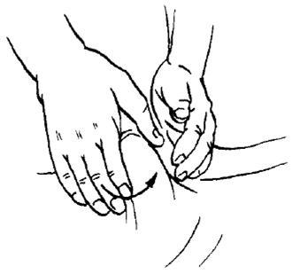
//-- Рис. 22 --//
Сдвигание выполняется при массировании мышц спины и конечностей. Проводя прием, массажист захватывает большими пальцами рук массируемый участок и сдвигает его в сторону энергичными движениями. Допускается проведение сдвигания без предварительного захватывания, при этом смещение тканей проводится всеми пальцами или ладонью, двумя руками по направлению друг к другу. Накатывание используется при массировании живота, груди, спины, а также в том случае, если на теле пациента имеются большие жировые отложения. Техника данного приема такова: ребром левой ладони массажист надавливает на расслабленные мышцы, а правой рукой захватывает массируемый участок, накатывая его на левую руку, и выполняет разминающие движения. Затем таким же образом производится массирование соседних зон (рис. 23).
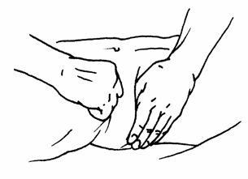
//-- Рис. 23 --//
Растяжение выполняется так же, как сдвигание, за исключением того, что массажист проводит медленные движения руками от центра в стороны, растягивая мышцу (рис. 24). Движения напоминают игру на гармошке, прием выполняется в медленном темпе. Растяжение оказывает положительное влияние не только на подкожную мускулатуру, но и на расположенные здесь же рецепторы и на нервную систему в целом.
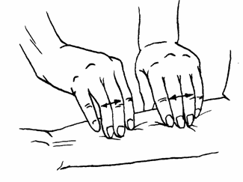
//-- Рис. 24 --//
Надавливание применяется при лечении заболеваний позвоночника, повышает тонус мышц, способствует улучшению кровообращения, притоку к тканям кислорода, воздействует на внутренние органы. При массировании спины массажист должен расположить руки поперек позвоночника на расстоянии 10—15 см друг от друга так, чтобы пальцы находились с одной стороны позвоночника, а основания ладоней – с другой. Затем следует выполнять ритмичные надавливания (20—25 движений в минуту), постепенно передвигая руки вверх к шее и вниз к пояснице. Данный прием можно проводить тыльной стороной согнутых в кулак пальцев, однако воздействие в этом случае должно быть менее интенсивным (рис. 25).
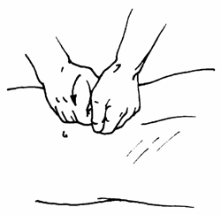
//-- Рис. 25. --//
Сжатие выполняется пальцами или кистями рук. Массажист ритмично надавливает на массируемую зону со скоростью 30—40 движений в минуту (рис. 26). Данный прием благотворно воздействует на лимфо– и кровообращение, повышает мышечный тонус.
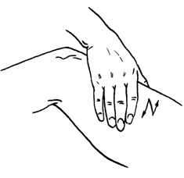
//-- Рис. 26 --//
Подергивание выполняется одной, чаще обеими руками. Массажист захватывает большим и указательным пальцем массируемый участок, слегка оттягивает его и затем отпускает. Проводится данный прием со скоростью 100—120 движений в минуту. Подергивание используется при дряблости мышц, парезах и параличах конечностей.
Гребнеобразное разминание проводится при массировании мышц живота и шеи, способствует повышению мышечного тонуса. Для выполнения этого приема массируемый участок захватывается большим и указательным пальцами, остальные пальцы полусогнуты (не касаются ладонной поверхности) и немного разведены. Производятся спиралевидные разминающие движения.
Щипцеобразное разминание показано при массировании мышц спины, груди, шеи, оно может проводиться в поперечном или продольном направлении. Массажист складывает большой и указательный или большой, указательный и средний пальцы в виде щипцов, захватывает ими массируемый участок и выполняет разминающие движения (рис. 27).
Вибрация – это разновидность ударных приемов. При ее выполнении массажист производит поколачивающие движения, в результате которых на массируемой зоне происходят колебания, передающиеся мышцам. Как и при аппаратном массаже, ручная вибрация может иметь различную частоту и силу. В зависимости от этого изменяется и ее воздействие на организм: прерывистая непродолжительная вибрация с большой амплитудой движений оказывает раздражающее действие, а продолжительная, с маленькой амплитудой – расслабляющее.
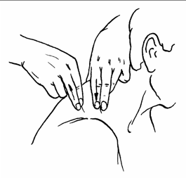
//-- Рис. 27 --//
Вибрация усиливает рефлексы, способствует уменьшению частоты сердечных сокращений и понижению артериального давления, расширяет или сужает сосуды. Вибрацию необходимо сочетать с другими приемами массажа, при этом время воздействия на один участок должно составлять примерно 5-15 сек., после этого обязательно выполняется поглаживание. Как и другие приемы, вибрации не должны вызывать у массируемого боли. Следует учитывать, что при большой интенсивности колебания могут передаваться внутренним органам, поэтому данный прием необходимо с особой осторожностью проводить при массировании пожилых людей.
Приемы и методики проведения прерывистой и непрерывистой вибрации имеют некоторые отличия.
Прерывистая вибрация выполняется в виде серии ритмичных ударов, при этом кисть массажиста отрывается от массируемого участка после каждого движения. Прием можно проводить ладонью с согнутыми пальцами, ребром ладони, сжатой в кулак кистью, подушечками слегка согнутых пальцев и их тыльной поверхностью.
Разновидностями прерывистой вибрации являются пунктирование, поколачивание, рубление, похлопывание, сотрясение, встряхивание и стегание.
Пунктирование выполняется при массировании небольших участков тела в местах прохождения нервных стволов. Данный прием проводится подушечками одного или нескольких пальцев, на одном участке или с перемещением по ходу лимфатических путей, одной или двумя руками, одновременно или последовательно (рис. 28). Степень воздействия зависит от расположения руки массируемого по отношению к массируемой поверхности, чем больше угол, тем глубже распространяется вибрация.
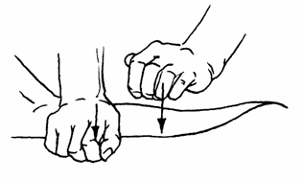
//-- Рис. 28 --//
Поколачивание представляет собой ритмичные удары по массируемой зоне одним или несколькими пальцами, обеими сторонами кисти, согнутой в кулак кистью. При этом рука массажиста должна быть расслаблена, чтобы не причинить пациенту боли.
Поколачивание одним пальцем применяется при массировании отдельных мышц и сухожилий, поколачивание тыльной стороной согнутых пальцев – при массировании мышц спины, ягодиц и бедра.
Поколачивание локтевым краем кулака выполняется двумя руками, согнутыми так, чтобы пальцы свободно касались ладони (рис. 29). Движения производятся попеременно, руки массажиста располагаются под углом 90° к массируемой поверхности.
Рубление используется при массаже спины, груди, конечностей и оказывает глубокое воздействие на мышцы, усиливая кровообращение и обмен веществ в массируемой зоне. Прием проводится ребром ладоней со слегка разведенными пальцами, соединяющимися в момент соприкосновения с массируемой поверхностью.
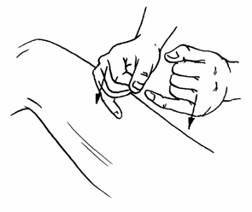
//-- Рис. 29 --//
Руки массажиста должны находиться на расстоянии 2-4 см друг от друга. Движения выполняются ритмично, с частотой 250—300 ударов в минуту, вдоль направления мышечных волокон (рис. 30).
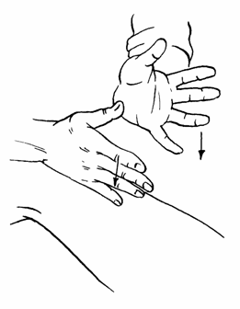
//-- Рис. 30 --//
Поколачивание и рубление нельзя проводить на внутренней поверхности бедра, в подколенной и подмышечной впадинах, в области сердца и почек.
Похлопывание применяется при массировании мышц груди, живота, спины, ягодиц, верхних и нижних конечностей. Движения выполняются энергично, ладонями одной или обеих рук поочередно. При этом пальцы должны находиться в слегка согнутом положении (рис. 31).
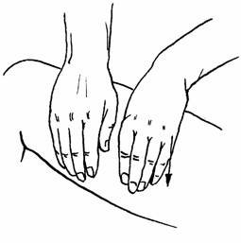
//-- Рис. 31 --//
Встряхивание используется исключительно при массаже конечностей. Сначала массажист фиксирует кисть или голеностопный сустав пациента, и только после этого проводит прием. При массировании верхних конечностей встряхивание проводится в горизонтальной плоскости, при массировании нижних конечностей – в вертикальной (рис. 32).
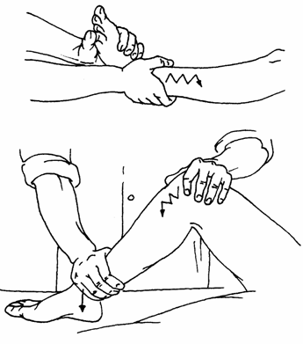
//-- Рис. 32 --//
Сотрясение применяется при спазме мышц живота и конечностей. Данный прием можно проводить пальцами или ладонной поверхностью кисти, совершая движения в разных направлениях (рис. 33). Действия напоминают движения при просеивании муки через сито.
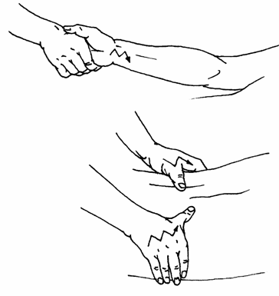
//-- Рис. 33 --//
Стегание благотворно воздействует на кожу, обменные процессы в тканях, улучшает кровоснабжение. Движения могут выполняться одним или несколькими пальцами, при этом направление ударов проходит по касательной к массируемой поверхности (рис. 34).
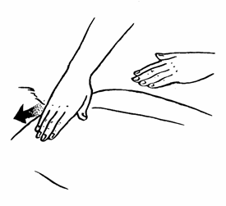
//-- Рис. 34 --//
Непрерывистая вибрация выполняется при постоянном контакте кисти массажиста с массируемой зоной. Прием проводится путем надавливания подушечками пальцев, их ладонной или тыльной стороной, всей ладонью или ее опорной частью, а также кистью, сжатой в кулак.
Непрерывистая вибрация может выполняться на одном месте, в этом случае речь будет идти о точечной вибрации, проводимой одним пальцем. Благодаря данному приему оказывается успокаивающее действие на болевые точки.
При непрерывистой вибрации кисть массажиста может двигаться по массируемому участку в определенном направлении. Такой способ применяют при массировании ослабленных мышц и сухожилий.
При массаже спины, живота, ягодиц непрерывистую вибрацию выполняют сжатой в кулак кистью, совершая движения как вдоль, так и поперек массируемой зоны. Используется также техника вибрации, при которой массажист захватывает ткани кистью руки. Этот метод показан для массирования мышц и сухожилий.
Приемами непрерывистой вибрации являются потряхивание, встряхивание, сотрясение и подталкивание.
Потряхиваниеосуществляется кистью руки, при этом массажист слегка обхватывает массируемую зону и производит движения в продольном или поперечном направлении, изменяя скорость колебаний. При проведении этого приема мышцы пациента должны быть полностью расслаблены.
Встряхивание проводится при массировании конечностей, улучшает кровообращение и подвижность связок и суставов, расслабляет мышцы. При массаже руки массажист должен зафиксировать кисть пациента обеими руками и выполнять встряхивание попеременно вверх и вниз. При массаже ноги одной рукой массажист обхватывает голеностопный сустав, а другой – свод стопы, затем производит ритмичные движения (рис. 35).
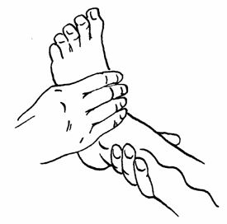
//-- Рис. 35 --//
Сотрясение может проводиться на разных частях тела. Так, при остеохондрозе показано сотрясение грудной клетки. Проводя этот прием, массажист обхватывает обеими руками грудную клетку лежащего на спине пациента и выполняет непрерывные ритмичные движения в горизонтальном направлении.
При некоторых заболеваниях позвоночника также проводится непрерывное сотрясение таза. Массируемый в этом случае лежит на животе, массажист располагает кисти рук с обеих сторон так, чтобы большие пальцы находились сверху, а остальные – на тазовой области. Движения производятся ритмично в различных направлениях: вперед-назад, слева направо и справа налево.
Подталкивание используется при непрямом массировании внутренних органов. Проводится данный прием двумя руками: левая располагается на области проекции массируемого органа, а правая – на соседней области, затем производятся надавливания.
Выжимание обычно выполняется в сочетании с разминанием. Движения производятся ритмично, по направлению хода кровеносных и лимфатических сосудов, вдоль мышечных волокон. Сила воздействия определяется в зависимости от расположения массируемой зоны.
Техника выжимания сходна с поглаживанием, но движения выполняются более интенсивно. Данный прием оказывает влияние как на кожу, так и на соединительные и мышечные ткани, усиливает кровообращение и обменные процессы, возбуждающе действует на центральную нервную систему, содействует уменьшению боли и отечности.
Поперечное выжимание проводится большим пальцем руки, при этом кисть массажиста располагается поперек массируемой зоны, движения выполняются вперед по направлению к ближайшим лимфатическим узлам.
Выжимание ребром ладони выполняется слегка согнутой кистью. Массажист располагает руку поперек массируемого участка и осуществляет движение вперед, по направлению кровеносных сосудов (рис. 36).
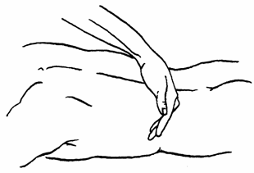
//-- Рис. 36 --//
Выжимание основанием ладони проводится вдоль направления мышечных волокон. Большой палец должен быть прижат к указательному, а его концевая фаланга отведена в сторону. Выжимание выполняется основанием ладони и возвышением большого пальца (рис. 37).
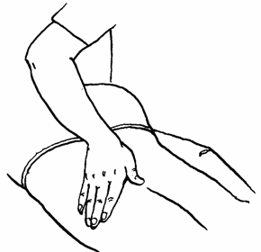
//-- Рис. 37 --//
Для усиления воздействия можно производить выжимание двумя руками с перпендикулярным (рис. 38 а) или поперечным отягощением (рис. 38 б).
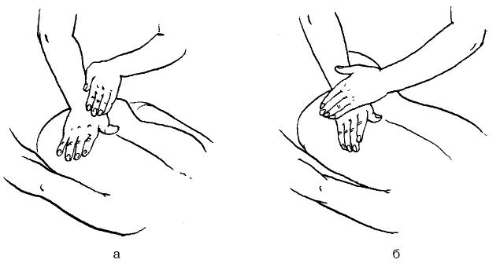
//-- Рис. 38 --//
Вспомогательным приемом является клювовидное выжимание. Для его выполнения массажист складывает пальцы в виде клюва и проводит движения по направлению вперед локтевой или лучевой стороной кисти, ребром большого пальца или ребром ладони к себе (рис. 39 а, б, в, г).
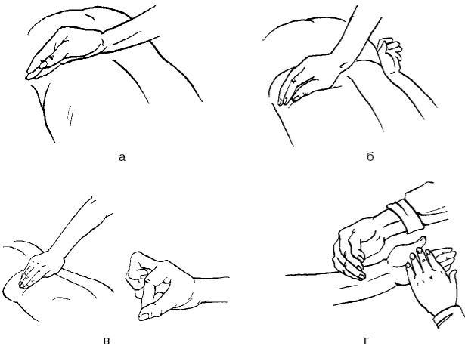
//-- Рис. 39 --//
Движения применяются в сочетании с другими основными приемами массажа для восстановления подвижности в суставах и оказывают положительное действие на опорно-двигательный аппарат в целом. Движения выполняются медленно, нагрузка на суставы не должна быть больше, чем это может вынести пациент. Как и при выполнении других приемов массажа, при движениях недопустимо возникновение болезненных ощущений.

Вопросы на практическую подготовку

1. Физиологическое влияние растирание на тело человека?
2. Физиологическое влияние разминания на тело человека?
3. Физиологическое влияние вибрации на тело человека?
3. Основные приемы растирания?
4. Вспомогательные приемы растирания?
5.Основные приемы разминания?
6. Вспомогательные приемы разминания?
7.Скорость массажных движений при растирании?
8. Скорость массажных движений при разминании?
9. Основные приемы вибрации?
10. Вспомогательные приемы вибрации?

Задания на практическую подготовку

1.Выполненить поперечное разминание.
2. Выполненить одноручное кольцевое разминание.
3. Выполненить двуручное кольцевое разминание.
4. Выполненить разминание.
5. Выполненить поперечное разминание.
6. Выполненить попеменное растирание.
7. Выполненить щипцеобразное растирание .
8. Выполненить штрихование растирание
9. Выполненить гребнеобразное растирание
10. Выполненить пиление .
11. Выполнить прерывистую и не прерывистую вибрацию.
12.Выполнить потряхивание.

Виды и методы массажа.
Практическая подготовка.

Техника и методика выполнения комбинированного массажа (2ч.)

Теоретическая часть

На практике все чаще применяется комбинированный массаж – ручной в сочетании с аппаратным или ножным.
В сеансе комбинированного массажа на ручной массаж отводят 65-75 % времени, на аппаратный – 25-35 %.
Аппаратный массаж рекомендуется применять в середине сеанса. Механическая вибрация дополняет и углубляет физиологическое воздействие ручного массажа, который подготавливает тот или иной участок тела или организм в целом к более сильному воздействию аппаратного массажа.

Вопросы к практической подготовке
1. Перечислите нормативную документацию для выполнения дезинфекции и стерилизации инструментов и контактной зоны.
2. Перечислите виды санитарно-эпидемиологических мероприятий по обработке контактной зоны.
3.Особенности комбинированного массажа.

Задание на практическую подготовку
1. Составление Памяток санитарно-эпидемиологических мероприятий по обработке контактной зоны.
2. Сделать комбинированный массаж живота.
3. Сделать комбинированный массаж спины.
4. Сделать комбинированный массаж ног и ягодичной области.
5. Сделать комбинированный массаж рук.

2

Практическое занятие.

Техника и методика выполнения лимфодренажного массажа (2ч.)
Теоретическая часть
Лимфодренажный массаж – специальная методика мануального или аппаратного воздействия на тело, позволяющая оказать влияние на движение лимфы в организме. Помимо косметического эффекта, лимфодренажный массаж оказывает оздоровительное
действие на организм: выведение токсинов, улучшение кровообращения, укрепление иммунитета. Процедуру в такой технике необходимо делать курсом из 7-13 процедур частотой 3 раза в неделю и повторять 2 раза в год. В статье рассказываем, про правильные техники выполнения, показания и противопоказания к лимфодренажному массажу, которые помогут выглядеть на 5-10 лет моложе своего возраста без использования дорогой косметики и проведения болезненных инъекционных процедур.
Лимфодренажный массаж относится к физиотерапевтическим процедурам. Он стимулирует вывод ненужной жидкости и токсинов из организма. Главная задача лимфодренажа – значительно повысить скорость лимфотока. Тем самым, организм выводит продукты клеточного распада, получая взамен питательные вещества, минеральные соединения и кислород. Лимфодренаж обладает широким спектром косметического, оздоровительного воздействия на организм.
- улучшение оттока лимфы, вывод токсинов из организма
- борьба с отеками
- улучшение притока кислорода, питательных веществ к клеткам организма
- борьба с возрастными изменениями
- уменьшение проявлений целлюлита
- коррекция фигуры
- расслабляющий эффект, борьба с бессонницей
- борьба с синяками
- уменьшение проявления растяжек, рубцов, шрамов
- повышение иммунитета
- улучшение кожи
- лечение варикоза

Подготовка к лимфодренажному массажу
- примите душ
- небольшая кардио-тренировка перед процедурой усилит ее результат
- освободите кожу от косметики
- воздержитесь от пищи в течение 2 часов перед массажем
- в период проведения сеансов массажа употребляйте 1,5-2 литра воды в день
- на время курса лучше отказаться от тяжелой, соленой, жареной пищи, алкоголя
- подготовьте массажное масло или крем. Эфирные масла или мед позволят добиться лучшего эффекта
- изучите схему лимфодренажного массажа тела
Основное правило лимфомассажа: массажные линии находятся вдоль лимфатических. Чтобы самостоятельно делать лимфодренажный массаж внимательно изучите расположение лимфатической системы организма перед началом массажа.
Движения должны быть направлены вдоль основных линий лимфотока:
- От шеи к груди
- От кистей к плечам
- От коленей к паховой зоне
- От живота к тазу
Движения ладоней во время массажа должны быть плавными, без рывков, поглаживающие, постепенно переходящие в похлопывающее, пружинистые, направленные по движению лимфотока. С каждым повтором стоит слегка увеличивать силу воздействия. Если по окончании процедуры вы чувствуете ощущение легкости, расслабления, значит вы все выполнили правильно.

Показания к выполнению лимфодренажного массажа
- лишний вес
- варикоз
- растяжки, рубцы
- отеки
- синяки на теле
- замедленный метаболизм
- возрастные кожные изменения
- пониженный иммунитет
- проблемы с кровообращением
- восстановление после травм, хирургических операций
Лимфодренажный – абсолютно безопасный вид массажа, но все же и эта техника выполнения имеет ряд показания и противопоказаний. Внимательно изучите их перед тем, как применять методику.

Противопоказания к лимфодренажному массажа
Общие противопоказания к массажу
Противопоказания к проведению массажа делятся на абсолютные, относительные (временные) и местные (локальные). К абсолютным относятся заболевания, при которых массаж не назначается. При относительных – массаж применяют после исчезновения патологических явлений, после соответствующего лечения.
И, конечно, следует понимать, что, если массаж выполнять нельзя, есть запрет от лечащего врача.
Абсолютные противопоказания:
- Злокачественные болезни крови и гемофилия.
- Злокачественные опухоли.
- Гангрена.
- Тромбоз и тромбофлебит. При массаже тромб может оторваться от стенки сосуда и попасть в сердце или в лёгкие, что приведёт к смерти массируемого.
- Ангиит.
- Аневризма сердца, аорты, периферических сосудов.
- Психические заболевания со значительно измененной психикой.
- Активная форма туберкулеза. Проведение массажа может способствовать распространению палочки Коха и инфицированию других органов.
- Остеомиелит (воспаление костного мозга) острый и хронический.
- Каузальгический синдром (боли в виде жжения) после травмы периферических нервов.
- Недостаточность кровообращения и легочно-сердечная недостаточность III степени, почечная и печёночная недостаточность.
- Пороки клапанов сердца в стадии декомпенсации и аортальные пороки с преобладанием стеноза аорты.
- Острая ишемия миокарда, возникающая внезапно.
- Выраженный склероз мозговых сосудов с наклонностью к тромбозам и кровоизлияниям.
- Венерические заболевания. Под действием массажа инфекция может распространиться по организму.
- СПИД
Временные противопоказания к проведению лимфодренажного массажа:
Острые лихорадочные состояния с повышенной температурой тела до выяснения диагноза. Грипп, ангина, острые респираторные заболевания (ОРЗ) (разрешается точечный массаж). Лихорадка это подъем температуры тела выше 37 градусов (при измерении температуры в подмышечной впадине).
- Острые воспалительные процессы, обострение любых хронических заболеваний.
- Кровотечения и наклонность к ним (кишечные, маточные, носовые, из мочевых путей).
- Гнойные процессы любой локализации, гнойничковые поражения кожи. К примеру, фурункулёз, нарывы, абсцесс. Массаж противопоказан, так как есть риск распространения воспаления.
- Воспаление лимфатических узлов, сосудов с их увеличением, спаянностью с кожей и подлежащими тканями.
- Множественные аллергические высыпания на коже с кровоизлияниями.
- Криз гипертонический, гипотонический, церебральный (мозговых сосудов).
- Тошнота, рвота, боли в животе.
- Алкогольное, наркотическое опьянение.
Массаж можно назначать спустя 2-5 дней после перенесенных ангины, гриппа, ОРЗ, а также излечения после гнойного процесса любой локализации, прекращения криза, уточнения диагноза.
Противопоказания для массажа отдельных частей тела:
- Не разрешается массировать участки тела, пораженные различными заболеваниями инфекционного, грибкового и невыясненного происхождения; любые бородавки, различные кожные высыпания, обширные повреждения, раздражения кожи, ссадины, трещины, герпес.
- При псориазе, экземе, нейродермите не массируют только область высыпания, близлежащую область массировать можно.
- При трофических язвах на пальцах стоп у больных со склеротическим поражением периферических сосудов, при эндоартериите не массируют стопу.
- Нельзя массировать области, где имеются доброкачественные опухоли; отдаленные области массировать можно в связи с показаниями к массажу при других заболеваниях или травмах у данного больного, но только по щадящей, не интенсивной методике.
- Нельзя массировать область, где была ранее злокачественная опухоль, удаленная при операции, лучевой и химиотерапии. Можно массировать отдаленные области, но в отдаленные сроки: у детей – спустя 2 года, у взрослых – спустя 5 лет при отсутствии метастазов.
- При мастопатии противопоказан массаж передней поверхности грудной клетки.
- При кисте яичников, фиброме, миоме матки, эндометриозе у женщин и при аденоме предстательной железы у мужчин нельзя массировать поясничную область и живот.
- Не следует массировать выступающие над кожей родинки, родимые пятна; их следует обходить (из-за опасности возможного их перерождения в злокачественные новообразования).
- Нельзя массировать область, где значительно расширены или выбухают вены (варикозное расширение вен).
- При незначительных повреждениях кожи, аллергических высыпаниях можно допускать массаж области, значительно отдаленной от места поражения.
- В 1-3 дни менструации, протекающей нормально или обильно, не рекомендуется делать массаж живота, поясничной области, так как это может увеличить количество выделяемой крови, что доставит неудобство массируемой. При скудных менструациях массировать можно. Строго говоря, менструация – это не болезнь, поэтому не может являться прямым противопоказанием.
- При грыжах не разрешается массаж живота; допускается только у грудных детей.
- При камнях в желчном пузыре, мочевыводящих путях нельзя массировать живот, поясничную область.
- В период беременности, в послеродовой период и после аборта в течение 2 месяцев нельзя выполнять общий массаж и многие другие виды массажа. Есть области тела, которые нельзя массировать в этот период. При беременности, к примеру, противопоказаны массаж живота, поясничной области, бедер, а также кистей и стоп из-за возможного рефлекторного воздействия на матку. Массаж беременным можно выполнять только по разрешению врача, ведущего беременность и только по специальной методике.

Вопросы на практическое занятие
1..Физиологическое воздействие массажа на тело человека?
2.Показания к проведению массажа?
3 Противопокания к проведентю массажа?

Задания на практическое занятие

1.Выполнить массаж живота?
2.Выполнить массаж ног?
3.Выполнить массаж рук?
4.Выполнить массаж спины?
5.Выполнить массаж грудной клетки?

Практическое занятие.

Техника и методика выполнения лечебного массажа (2 ч.)
Этот вид массажа является эффективным методом лечения различных травм и заболеваний.
Различают следующие его разновидности: • классический – применяется без учета рефлекторного воздействия и проводится вблизи поврежденного участка тела или непосредственно на нем; • рефлекторный – его проводят с целью рефлекторного воздействия на функциональное состояние внутренних органов и систем, тканей. При этом используют специальные приемы, воздействуют на определенные зоны – дерматомы;
• соединительно-тканный – при этом виде массажа воздействуют в основном на соединительную ткань, подкожную клетчатку.
Основные приемы соединительно-тканного массажа проводят с учетом направлений линий Беннингофа В. И. Васичкин. «Большой справочник по массажу» 11
• периостальный – при этом виде массажа путем воздействия на точки в определенной последовательности вызывают рефлекторные изменения в надкостнице;
• точечный – разновидность лечебного массажа, когда локально воздействуют расслабляющим или стимулирующим способом на биологически активные точки (зоны) соответственно показаниям при заболевании или нарушении функции, или боли, локализованной в определенной части тела;
• аппаратный – проводят с помощью вибрационных, пневмовибрационных, вакуумных, ультразвуковых, ионизирующих приборов, применяют также разновидности бароэлектростимуляционного и других видов массажа (аэроионный, различные аппликаторы);лечебный самомассаж – проводится самим больным, может быть рекомендован лечащим врачом, медсестрой, специалистом по массажу, ЛФК. Выбираются наиболее эффективные для воздействия на данную область тела приемы.
Теоретическая часть

Вопросы на практическое занятие
1. История возникновения массажа?.
2.Перечислите разновидности лечебного массажа?
3.Перечислите оборудование, необходимое для лицензирования деятельности кабинета массажиста?.
4. Какие приемы используются в лечебном массаже?
5. Пересите основние приемы растирания?

Задания к практическому занятию
1. Выполнить схему организации рабочего места массажиста.
2. Показать приемы которые используются в лечебном массаже ?
3. Выполнить основние приемы растирания?
4.Выполнить вспомогательные приемы разминания?
5. Выполнить основные приемы разминания?
6 Выполнить вспомогательные приемы поглаживания?
7 Выполнить вспомогательные приемы растирания?

Практическое занятие.

Последовательность выполнения массажа гуаШа (2 ч.)
Теоретическая часть

Специалисты выделяют 4 вида массажа ГУА-ША: профилактический, косметический, диагностический и лечебный. Чаще всего в Китае массаж делается профилактический с целью общего оздоровления и для уменьшения содержания токсинов в капиллярах у здорового человека. При этом массажируется только спина пациента. Реже массаж гуа-ша делается с косметической целью, когда ликвидируют целлюлит на поверхности женских ног, удаляют морщины на лице и по другому поводу. В сельских районах Китая массаж гуа-ша проводится с целью лечения почти всех болезней. Уровень зашлакованности организма массажисты всегда определяют перед началом лечения массажем гуа-ша. (Диагностика зашлакованности описана выше).
1. Сочетание метода «ГУА-ША»с другими видами массажа происходит достаточно часто. По мере прогресса медицины китайский метод терапии ГУА-ША не только совершенствуется, но и сочетается с другими методами лечения (косметикой, акупрессурой, аромотерапией, дерматологией). Крупные специалисты массажа сочетают скребковый массаж с акупрессурой. Для этого они периодически закругленным краем скребка осуществляют вращение и компрессию определённых акупунктурных точек во время массажа. Также неплохие результаты получаются при насыщении организма пациента тропическими растительными препаратами, способствующих выведению токсинов из организма, с одновременным выведением токсинов массажем гуа-ша. Процедура массажа гуаша часто дополняется баночным массажем, прогреванием полынной сигарой, акупунктурой, аппликациями, кровопусканием.

2. При массаже пластину (скребок) надо держать точно под углом в 45 ° к поверхности кожи. Движение скребка совершается в противоположную сторону наклона пластины, острым углом вперёд.

3. Покажем на наглядном цифровом примере динамику очищения от токсинов кожи и всего организма в целом массажем гуа-ша. Допустим, до начала дезинтоксикации массажем гуа-ша кожа и подкожная клетчатка содержит 100 % токсинов.
После первого сеанса количество токсинов в кожных капиллярах спин полностью очистились от токсинов. Через 4 дня (благодаря деятельности лимфатических капилляров) из кожи и подкожной клетчатке были удалены загнившие выпоты кровяных кровоизлияний. Но в мышцах, внутренних органов и в русле крови осталось ещё большая концентрация шлаков и токсинов. Через 7 дней токсины из русла крови повторно заполнили капилляры кожи, но уже их количество стало не 100 %, а только 50 %. Тогда можно утверждать, что степень очистки кожи спины после первого сеанса будет исчисляться 50 процентами (100% - 50% = 50%). Оставшиеся в крови токсины повторно закупоривают капилляры кожи спины, но уже не в таком большом количестве. Через 7 дней после проведения первого сеанса возникает необходимость «ещё раз почистить организм».
После второго сеанса в коже количество токсинов снижается ещё на 30% (50 + 30 = 80 % степень очистки кожи), и в коже остаётся только 20% токсинов. Третий сеанс снижает количество токсинов в коже ещё на 10 % (80 + 10 = 90% степень очистки кожи), тогда «остаток количества токсинов» будет равняться 10 %. Четвёртый сеанс снижает ещё на 5 % (остаток 5%), пятый сеанс - ещё на 3% (остаток 2 %, шестой сеанс - ещё на 1 % (остаток 1 %)……….. и так далее. Одновременно с кожей очищается от токсинов и кровь, и мышцы, которые постепенно выделяют токсины в кровяное русло, и внутренние органы, которые также медленно выделяют токсины в русло крови. А из русла крови токсины повторно попадают в капилляры кожи. Таким образом, массаж гуа-ша очищает кожу всего организма человека. И такой круговорот событий повторяется все 10 сеансов. Следовательно, полностью убрать токсины из кожи и из русла крови массажист сможет массажем гуа-ша можно только за 8 - 10 сеансов. Через год организм опять накопит токсины, и опять возникнет необходимость в повторении курса лечения массажем гуа-ша. И так человек поддерживает свой организм «в чистом состоянии» на протяжения всей жизни, периодически «выживая из тела токсины» каждый год при помощи скребкового массажа гуа-ша.
При массаже ГУА-ША используется три основных метода массажа – различные по скорости и различные по силе трения по коже скребком.
- Метод «се-гуа», метод концентрации токсинов на поверхность кожи и метод интенсивного рассеивания токсинов по поверхности кожи, когда осуществляются движения скребком быстрое с сильным нажимом,
- Метод «бу-гуа», метод убирания (вычерпывания) токсинов с поверхность кожи, когда осуществляются движения скребком медленное со слабым нажимом,
- Метод «пинь – бу» или «пинь-се», гармонизирующий метод, когда токсины и концентрируются на поверхности кожи (когда скребок сильно надавливает на кожу) и одновременно удаляются из организма (скребок как лопата медленно зачерпывает токсины и удаляет). Тогда осуществляются движения скребком медленно, но с сильным нажимом.

Существуют правила массажа гуа-ша, которые соблюдаются большинством китайских массажистов. Периодичность процедуры 1 в неделю. Курс включает в себя 10 сеансов. Такие курсы желательно проводить 1 - 2 раза в год. Массаж проводится в следующем порядке.
1) Вначале массажа производится диагностика уровня «зашлакованности» организма. Выбирается для воздействия любой участок кожи спины пациента. Трение кожи скребком при проведении диагностики делается по методу «пинь – бу» - движение скребком по коже осуществляется медленно, но нажатие на скребок сильное. Именно этот метод будет оптимален для установления диагноза (уровня насыщенности токсинами организма) по той причине, что врач-массажист не только осуществляет трение кожи, но одновременно внимательно наблюдает за изменением цвета её поверхности. Если токсинов в организме накопилось много, то буквально за несколько «скоблений» по методу «пинь – бу» кожа в области воздействия скребка станет гиперемированной, и быстро превратится в зону «ша» - зону красного цвета по причине возникновения большого количества точечных кровоизлияний. Если токсинов в организме мало, то превращение кожи в площадку «ша» (с наличием огромного количества мелкоточечных кровоизлияний) наступит не быстро, а через десяток скоблений с условием сильного нажатия скребка на кожу (по методу «пинь – бу»). При диагностическом тесте пятна «ша», состоящие из мелких точечных кровоизлияний, могут быть разного цвета: бледно-розовые пятна «ша» указывают на гипохромную анемию или на большую потерю крови (пустота крови и энергии ЧИ), или на отсутствие токсинов в организме; ярко-красные пятна «ша» – подтверждают наличие небольшого количества токсинов в организме; фиолетовый оттенок красных пятен «ша» - указывает на то, что количество токсинов в крови высокое, и чаще всего эти токсины инфекционного генеза; чёрный оттенок красных пятен «ша» - количество токсинов в крови предельно высокое, которое даже может угрожать жизни пациента.

2) Первый сеанс массажа гуа-ша кожи спины проводится по методу «се-гуа», когда движения скребком осуществляется быстро и с сильным нажимом. Согласно китайской народной «философии» массажист во время первого сеанса «активно прорывает туннели» в теле пациента для массового вытекания токсинов из организма на поверхность. Массаж кожи груди, живота и конечностей проводится в более щадящем режиме методом «пинь – бу» (осуществляются движения скребком медленное, и с сильным нажимом), так как кожа этих участков тела намного чувствительнее к трению скребка, чем кожа спины. Кроме этой причины надо учитывать то обстоятельство, что у мужчин кожа груди, живота и ног покрыта волосами, а сильное и быстрое движение скребка по коже будет вырывать волосы и причинять боль пациенту. При этом имеется в виду, что массаж проводится не через шёлковый платок, а непосредственно по коже, смазанной скользящей мазью. После первого массажа спины, груди, конечностей пациент уходит домой с яркими красными полосами. При наличии огромного количества токсинов в капиллярах эффект от трения кожи наступает сразу. Сначала «лечебная зона ша» сильно краснеет, потом может появиться жжение. Сеанс длится 20 – 50 минут у мужчин и 15 – 45 минут у женщин. На протяжении недели полосы мелкоточечных ярко-красных кровоизлияний бледнеют и становятся розовые. Это рассасываются подкожные токсины, и в кровь поступает большое количество молочной кислоты, мочевины, ацетона и т.д.. После многократного воздействия на кожу скребком проявляются гиперемированная полоса из мелкоточечных кровоизлияний, которую китайские массажисты называют пятном «ша» - место удаления яда из организма. Цвет гиперемированных полос «ша» при лечении массажем будет иметь точно такой цвет, какой получился при диагностики. А именно: бледно-розовые пятна «ша» указывают на гипохромную анемию или на большую потерю крови (пустота крови и энергии ЧИ), или на отсутствие токсинов в организме; ярко-красные пятна «ша» – что подтверждает наличие небольшого количества токсинов в организме; фиолетовый оттенок красных пятен «ша» - указывает на то, что количество токсинов в крови высокое, и чаще всего эти токсины инфекционного генеза; чёрный оттенок красных пятен «ша» - количество токсинов в крови предельно высокое, которое даже может угрожать жизни пациента.
За один курс лечения массажем гуа-ша пациент получает 10 сеансов, а каждый сеанс проводится с перерывом в 1 неделю. Уровень интоксикации (обострения) самый высокий возникает после первого массажа гуа-ша, и если при диагностике была выявлена высокая «зашлакованность» организма. После первого сеанса «массажное обострение» протекает тяжело. Однако уже второй и третий сеанс вызывает очень слабую интоксикацию, а после 8 сеанса интоксикации вообще не проявляется. Примерно через 5 дней после первого сеанса регенераторные механизмы организма полностью удаляют из кожи спины содержимое мелких кровоизлияний. Восстанавливаются разорванные массажем капилляры кожи. Возникает ситуация, когда капилляры кожи спины очистились от токсинов, а свежая кровь, поступившая от внутренних органов к коже, приносят новые порции токсинов и продуктов клеточного распада.
3) Второй сеанс массажа гуа-ша кожи спины. Второй сеанс массажа гуа-ша кожи спины проводят через неделю по методу черпания токсинов из поверхности тела щадящим методом «бу-гуа», когда проводится движение скребком медленное и со слабым нажимом. Дело в том, что повторное трение скребком по прежним местам тела, которые продолжают быть ещё болезненными после воздействия первого сеанса, проводить массаж с прежней интенсивностью (по методу «се-гуа») обязательно вызовет боль. Поэтому второй сеанс проводится в щадящем режиме. Согласно китайской народной «философии» метод «бу-гуа» вычерпывает токсины с поверхность кожи, а метод «се-гуа» концентрирует токсины под кожей. Поэтому после концентрации токсинов в коже первым сеансом, их «удаляем, вычерпываем» вторым сеансом.

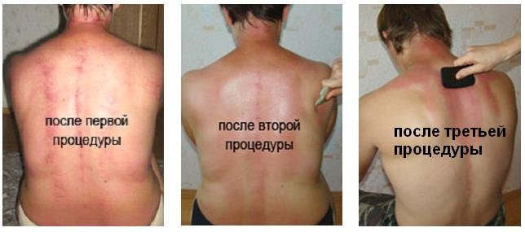
4) Третий сеанс массажа гуа-ша на коже спины делается через неделю по методу «пинь – бу» - движение скребком по коже осуществляется медленно, но нажатие на скребок сильное. Согласно китайской народной «философии» так удаляются оставшиеся токсины из тела человека, которые ещё в небольшом количестве остались после предыдущих сеансов. Этим методом проводится заключительная «чистка организма» от оставшихся токсинов. Таким образом, сеансы № 1, 2, 3 . С каждым последующим сеансом интенсивность гиперемии кожи спины неуклонно снижается. Кожа становится более светлой.

За курс пациент должен пройти 9 – 12 сеансов, а в среднем - 10. При проведении следующей тройки сеансов лечения (№ 4, 5, 6) последовательность методов воздействия повторяется («се-гуа» → «бу-гуа» →«пинь-бу»). В дальнейшем описанная последовательность воздействия на кожу спины («се-гуа» → «бу-гуа» →«пинь-бу») непрерывно повторяется до окончания курса (№ 7-8-9, № 10-11-12 и так далее).
Однако хочется сразу предупредить читателя, что не все китайские специалисты массажа гуа-ша придерживаются указанной последовательности проведения лечения в виде сочетания тройственной техники массажа («се-гуа» → «бу-гуа» →«пинь-бу»). Основываясь на собственной логике и на собственном практическом опыте, китайские специалисты массажа изменяют методы воздействия в очень разных вариациях. Иногда в одном сеансе специалист применяет все 3 методы воздействия («се-гуа» + «бу-гуа» + «пинь-бу»), или меняет их последовательность в непредсказуемом порядке. А если следующий сеанс начинается через 2 недели, то каждый сеанс можно начинать с самого интенсивного метода «се-гуа», так как через 2 недели массажные поверхности от первого сеанса будут иметь вид нормальной кожи. Исходя из своего личного опыта лечения массажем гуа-ша, могу высказать мнение, что, по-моему, при еженедельном проведении массажа описанная последовательность в виде триады сочетания методов («се-гуа» → «бу-гуа» →«пинь-бу») является оптимальной, и логически обоснованной. Всё «новое» в этом распорядке – это маленькое ухудшение «хорошего старого».

5) За курс лечения пациент должен пройти 9 – 12 сеансов массажа гуа-ша. Количество сеансов, которые необходимо пройти каждому отдельному пациенту китайский массажист определяет сразу после диагностики. Если исследования интенсивности окраски зоны «ша» при диагностики указывает на слабую зашлакованность тела, то пациенту будет достаточно пройти 4 сеанса. Если исследования интенсивности цвета зоны «ша» при диагностики указывает на сильную зашлакованность тела, то пациенту придётся посетить массаж гуа-ша 10 - 15 раз. Выведение токсинов при помощи массажа гуа-ша желательно проводить 1 или 2 раза в год. С каждым последующим сеансом интенсивность гиперемии кожи спины неуклонно снижается. Кожа становится более светлой
Массажисту необходимо запомнить три золотых правила воздействия скребка при массаже ГУА-ША.
Первое «золотое» правило для проведения массажа ГУА-ША. Если в районе предполагаемого массажа существует две параллельно расположенных кости (два соседних ребра, две параллельно расположенных кости голени или предплечья), то скребок должен воздействовать точно между двумя соседними костями. В анатомии человеческого тела имеется четыре области, где отсутствуют параллельно расположенные кости: голова, шея, живот, область мышц, расположенная над плечевой костью, область мышц над бедренной костью.
2) Второе «золотое» правило для проведения массажа ГУА-ША. Если в районе предполагаемого массажа отсутствует параллельное расположение костей, то массаж проводится между поверхностными группами мышц, но ни в коем случае не по брюшкам крупных мышц.
3) Третье «золотое» правило для проведения массажа ГУА-ША. Косметический массаж ГУА-ША не подчиняется выше изложенным правилам, и массажировать можно на поверхности любой области тела, но скребок при этом виде массажа воздействует на кожу и подкожную клетчатку со щадящей силой, значительно слабее, нежели при дезинтоксикационном воздействии на область спины. Косметический массаж ГУА-ША делается с целью очищения кожи от чёрных точек, для удаления и выдавливания скребком лишнего жира с поверхности кожи, с целью удаление морщин на лице, с целью ликвидации «целлюлитных неровностей» на поверхности бёдер и ягодиц у женщин.
4) Четвёртое «золотое» правило для проведения массажа ГУА-ША. Существуют определённые направления массажа пластинами под 45 ° к поверхности кожи.
7. Массаж ГУА-ША, техника Керокан . ГУА-ША возник в Китае, но тысячелетия назад распространился по всей Восточной Азии. В Китае существует десятки школ по проведению массажа гуа-ша. Самые распространённые – это две школы. В северных провинциях Китая популярна школа Пан Хэмина, в южных провинциях (а также во Вьетнаме, и Индонезии) популярна школа Керокан.
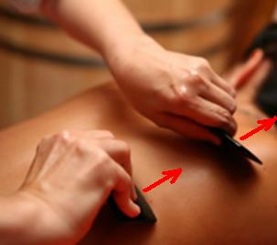
Рисунок 1 Массаж двумя скребками с движениями в одну сторону по стилю Керокан.

а) В скребковом массаже в стиле Керокан массаж проводится двумя скребками сразу, при этом стиле массажист чаще воздействует на акупунктурные точки, надавливая на них вращающимся скребком. В скребковом массаже в стиле Керокан скребки двигаются одновременно под углом в 45 градусов в одном направлении (друг за другом), или в разных направлениях (отдаляясь друг от друга). Смотрите рисунок 10.
б) Перед началом массажа Керокан (Kerokan)на туловище пациента ложится на минуту широкое полотенце, которое вымачивают в тазу с горячей водой. Это делается с целью прогревания тела пациента. Потом спину пациента вытирают сухим полотенцем, высушивают.
в) После этого чистят спину (грудь, конечности, кожу головы) от грязи, смывают со спины пот, проводят дезинфекцию, убивают микрофлору кожи. Это делается кусочком бинта, намоченным в спиртовом растворе, в растворе специального асептика, асептическими мазями, которые содержат в своём составе асептические эфирные масла.
г) Далее накладывают слой ароматизированного масла.
д) После такой длительной подготовки приступают непосредственно к самому скребковому массажу. Массаж проводят в описанной выше последовательности: диагностика, первый сеанс, через неделю второй, третий и так далее.

Специалисты массажа Керокан также придерживаются указанной последовательности проведения лечения в виде сочетания тройственной техники массажа («се-гуа» → «бу-гуа» →«пинь-бу»), и также - не всегда. Интересно отметить, что большинство китайских массажистов считают эффективность массажа одним скребком выше (стиль Пан Хэмина), чем двумя (стиль Керокан). Дело в том, что при стиле массажа Керокан трудно контролировать силу давления на кожу одновременно двумя скребками, поэтому сильно страдает качество массажа.

Рекомендательный виджет РСЯ

Вопросы на практическое занятие
1. Диагностика кожных покровов на наличие противопоказаний для реализации услуг по профилактической коррекции тела.
2. Перечислите продукты, способствующие задержанию жидкости в организме.
3.Физиологическое влияние Гуаша на тело человека?

Задание на практическое занятие
1. Определите физическое состояние подкожно-жировой клетчатки и тонуса мышц клиента 20-ти лет.
2.Выполнить массаж Гуаша живота.
2.Выполнить массаж Гуаша ног.
3.Выполнить массаж Гуаша спины..
4. Заполнение диагностических карт клиента.

Практическое занятие.

Последовательность выполнения лимфодренажного массажа (4 ч.)
Теоретическая часть
Движения должны быть направлены вдоль основных линий лимфотока:
- От шеи к груди
- От кистей к плечам
- От коленей к паховой зоне
- От живота к тазу
Движения ладоней во время массажа должны быть плавными, без рывков, поглаживающие, постепенно переходящие в похлопывающее, пружинистые, направленные по движению лимфотока. С каждым повтором стоит слегка увеличивать силу воздействия. Если по окончании процедуры вы чувствуете ощущение легкости, расслабления, значит вы все выполнили правильно.

Массаж грудной клетки
Внешний вид, форма груди – эстетическая проблема многих женщин. Материнство, грудное вскармливание не всегда придают женскому телу пикантности. Казалось бы, грудь – это часть тела, на которую нельзя повлиять с помощью техники массажа. Но на самом деле, правильно выполненный лимфодренаж груди – полезная процедура, которая оказывает профилактику образования опухолей, улучшает состояние кожи, помогает бороться с возрастными изменениями, потерей тонуса и воздействует на эластичность мышечного каркаса.
Примите положение лежа на спине. Повторите каждое движение данной техники выполнения лимфомассажа 10-15 раз.
- Нанесите масло или крем на зону груди
- Найдите точку начала выпуклости груди сверху от соска. Надавите на нее большим пальцем и задержите на 5 секунд. Сделайте перерыв 2-3 секунды, затем повторите. Воздействие на эту точку позволяет улучшить кровообращение и ускорить лимфоток
- Осуществите легкие движения по направлению от центра грудной клетки через низ груди к подмышечным впадинам
Схема лимфодренажного массажа груди
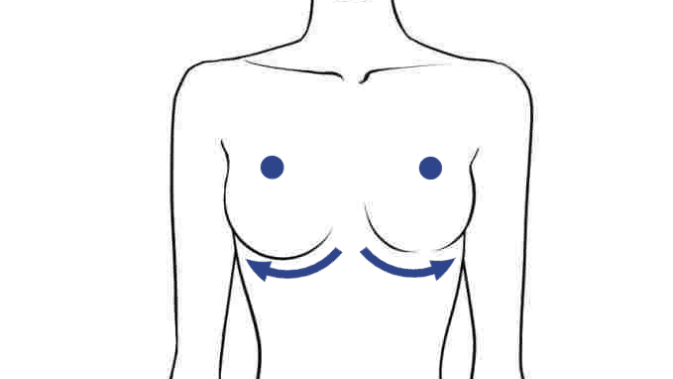
В результате такой процедуры форма груди становится более красивой и подтянутой, уменьшается проявление растяжек от резкого набора или сброса веса, грудного вскармливания.

Массажа живота
Лимфодренажная процедура живота выполняется только легкими движениями кончиков пальцев. Правильное выполнение массажа в этой технике позволит скорректировать фигуру, избавиться от отеков и лишних килограммов, улучшить лимфоток, ускорить выведение токсинов из организма, а также повысить общий иммунитет.
Повторяйте каждое движение лимфомассажа 10-15 раз.
- Воспользуйтесь массажным маслом
- Выполните движения по направлению от низа живота к зоне подмышечных впадин
Схема лимфодренажного массажа живота
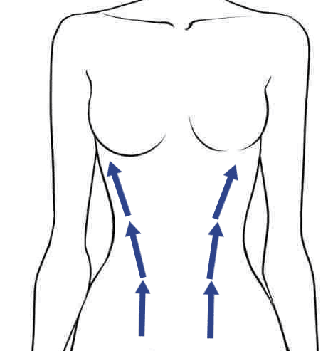

Массаж спины
Правильное выполнение техники лимфодренажа спины позволит уменьшить объем жировых отложений, избавиться от отеков, напряжения, улучшить общее самочувствие, ускорить лимфоток. Как делать лимфодренажный массаж спины самому себе? Массаж этой зоны невозможно провести самостоятельно, поэтому Вам придется прибегнуть к чьей-то помощи.
Примите положение лежа на животе. Каждое движение необходимо повторить 10 раз.
- Нанесите массажное масло или крем на зону спины
- Сделайте движения кистями по направлению от поясницы к шее
- Выполните легкие массажные движения задней части шеи
- Сделайте движение ребром ладони вдоль спины
Схема лимфодренажного массажа спины
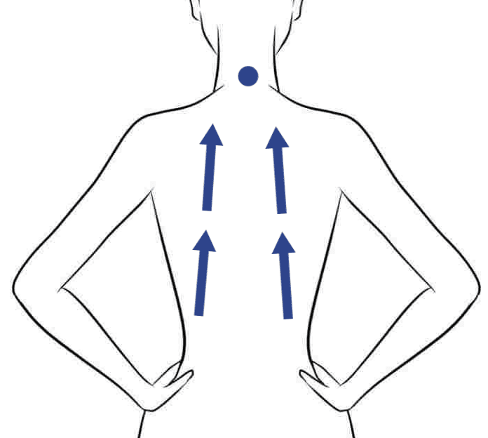

Массаж ног
Правильно выполненная техника лимфодренажа ног позволит избавиться от лишнего веса, отеков, ощущения тяжести, сосудистых сеточек, скорректировать фигуру, подтянуть ягодицы, улучшить внешний вид и состояние кожи. Лимфодренаж можно проводить в комплексе с использованием кремов, гелей от отеков ног в жаркое время года, когда проблема тяжести в ногах особенно беспокоит Вас.
Процедуру можно выполнять сидя на рабочем месте без использования массажного масла. Повторяйте каждое движение 10-15 раз.
- Воспользуйтесь массажным маслом
- Проведите кистями по направлению от голеней к паховой зоне
- Выполните движение кистями по направлению от голеней к ягодицам
- Сделайте лимфодренаж ягодиц круговыми движениями
Схема лимфодренажного массажа ног
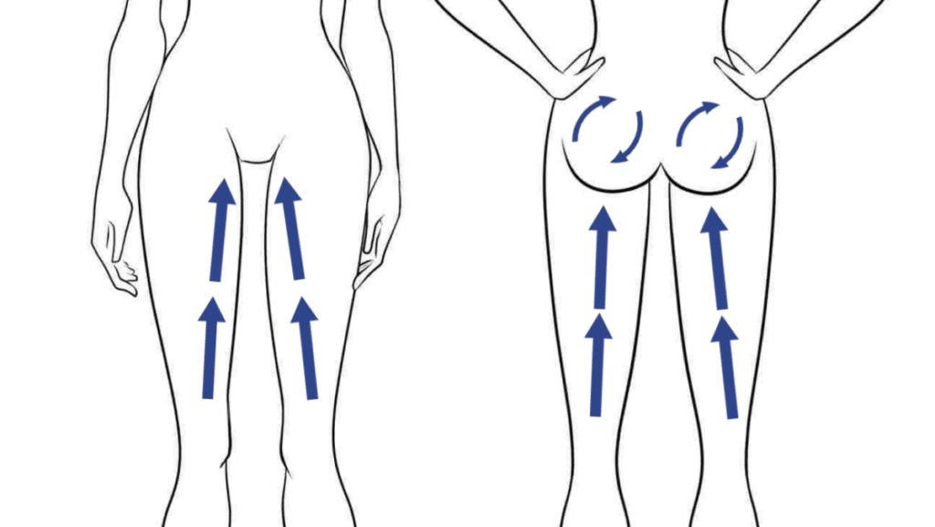
Техника лимфомассажа ног полезна для любительниц шпилек, выполнение такой процедуры позволит носить каблуки на пару сантиметров выше без ощущения боли, тяжести в ногах! Такая техника выполнения – хорошая профилактика варикозной болезни ног, болей в суставах.

Массаж рук
Правильное выполнение лимфодренажа рук в домашних условиях позволит избавиться от нежелательных жировых отложений, отеков, ускорить лимфоток, вывод токсинов из организма, улучшить внешний вид и состояние кожи. Эта техника выполнения решает такую распространенную проблему мужчин и женщин, как пониженный тонус внутренней стороны рук. Выполните каждое движение 10 раз.
- Воспользуйтесь массажным маслом
- Вытяните одну руку вперед
- Выполните проработку кисти от кончиков пальцев к запястью
- Выполните движение от запястья к локтю с внешней и внутренней стороны руки
- Сделайте движение от локтя к плечу, зоне подмышечных впадин. Будьте осторожны, массируя внутреннюю часть руки, кожа в этой зоне очень чувствительная, нежная
Лимфодренажный массаж рук
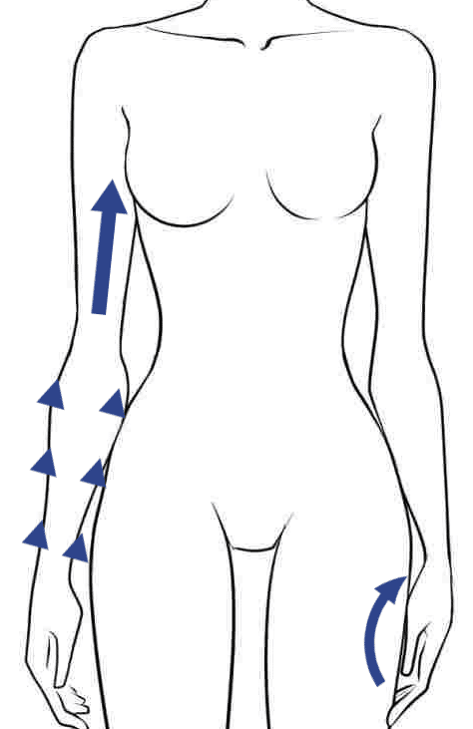
Лимфодренаж подарит ощущение легкости, расслабления. Удалите остатки масла или крема, воспользуйтесь увлажняющим молочком для тела. Отдохните 10-15 минут.
Выполнение техники лимфодренажа в домашних условиях – хороший способ заботы о красоте, здоровье своего тела!

Вопросы на практическое занятие
1. Классификация типов телосложения.
2. Классификация физических упражнений.
3. Физиологическое воздействие лимфодренажного массажа на тело человека.
4. Лечебная физкультура (лфк) .
5. Особенности выполнения лимфодренажного массажа.

Задание на практическое занятие

1. Выполнить лимфодренажный спины.
2. Выполнить лимфодренажный массаж грудного отдела.
3. Выполнить лимфодренажный массаж ног
4. Выполнить лимфодренажный массаж рук..

Практическая подготовка.

Последовательность выполнения массажа с использованием вакуума (4 ч.)

Теоретическая часть.

Во время классического исполнения специалист оказывает воздействие только руками, совершая нужные движения для достижения определенного результата. Использование банок позволяет усилить эффект благодаря вакууму – он еще сильнее улучшает кровоток, оказывает более интенсивное воздействие на кожу, повышает ее упругость и позволяет избавляться от лишних сантиметров. Поэтому вакуумный массаж – одна из наиболее действенных методик. Технику используют практически для всех зон тела: ног, ягодиц, рук, живота, спины, а также для области лица.

- Избавление от лишних сантиметров в обрабатываемой зоне.
- Улучшение кровообращения и лимфотока.
- Уменьшение целлюлита.
- Ускорение метаболизма.
- Расслабление мышц, устранение спазмов.
- Повышение уровня работоспособности, иммунитета.
- Улучшение качества кожи: повышение ее упругости, увлажнение.
- Избавление от возрастных изменений кожи: морщин, заломов, опущения овала лица.
- Избавление от отечности ног.
- Борьба с головной болью, неприятными ощущениями в области спины, бессонницей.
- Уменьшение проявления растяжек и шрамов.

Показания к проведению сеансов вакуумного массажа:
- Лишние жировые отложения.
- Возрастные изменения кожи лица и тела.
- Целлюлит.
- Сниженный уровень иммунитета, работоспособности.
- Боли в спине.
- Отечность.
- Дряблая, обвисшая кожа на теле.

Противопоказания:
- Инфекционные заболевания, повышенная температура.
- Серьезные заболевания внутренних органов.
- Нестабильное давление.
- Варикоз.
- Раны и ссадины в обрабатываемой зоне.
- Период беременности и грудного вскармливания.
- Критические дни у женщин.
- Сахарный диабет.

Выбираем вакуумные банки
Силиконовые или резиновые. Легкие, недорогие, простые в использовании. Прекрасный выбор для новичков. Минус: недолговечные.
Стеклянные с грушей. Долговечные и достаточно простые в использовании: груша надавливается, после этого сама банка прислоняется к коже, образуя вакуум. Плюс: не впитывают запахи и не меняют цвет, что происходит с силиконовыми экземплярами.
Стеклянные. Оказывают более интенсивное воздействие по сравнению с предыдущими вариантами. Подходят только настоящим профи! Есть риск образования синяков и ожогов – эти банки сначала нагревают, а затем прислоняют к телу.
Латексные. Musthave для массажа лица: они продаются наборами, состоящими из банок нескольких размеров, в том числе и совсем маленьких, их используют для деликатных зон (области “гусиных лапок”, областей под глазами и носогубного треугольника).
С магнитом. Внутри самой банки вставлен магнит, который благотворно влияет на энергию организма, улучшая все его основные функции, уравновешивая моральное состояние.

Виды вакуумного массажа.
- Баночный динамический. Самый простой способ, который можно проводить банками скользят по поверхности тела, прорабатывая нужную зону.
- Баночный точечный. Более сложная техника, заключающаяся в наложении банки на конкретные зоны. Мастер должен четко контролировать силу и длительность воздействия, а также знать активные точки. Помогает избавиться от болей в спине и уменьшить толщину жировой прослойки.
- Вакуумно-роликовый. Это аппаратный вид массажа, для которого используются насадки, которые образуют вакуум. Внутри каждой насадки – ролик, который дополнительно прорабатывает захватываемую аппаратом зону.
- Лазерно-вакуумный. Аппаратная методика, которой нет равных в борьбе с растяжками, шрамами и целлюлитом.
Заметный эффект становится заметен после 3-5 сеанса. Улучшение общего состояния, ощущение легкости и прилива сил наблюдается после первого сеанса.

Вопросы на практическую подготовку
1.Показания к выпонению ваккумного массажа.
2. Диагностика кожных покровов на наличие противопоказаний для реализации услуг по профилактической коррекции тела.
3. Перечислите продукты, способствующие задержанию жидкости в организме.
4.Физиологическое влияние ваккумный массаж на тело человека?
5 Противопоказанияк проведению ваккумного массажа.
Задания на практическую подготовку
1. Выполнить ваккумный массаж спины.
2. Выполнить ваккумный массаж грудного отдела.
3. Выполнить ваккумный массаж массаж ног и оюбласть ягодиц.
4. Выполнить ваккумный массаж живота..

Массаж отдельных регионов тела.

Практическое занятие.

Техника и методика выполнения массажа тазового региона (2 ч.)

Теоретическая часть

При массаже области таза в определенной последовательности массируются ягодичные мышцы, крестец, тазобедренный сустав.
Положение пациента лежа на животе с валиком под голеностопными суставами.
Массаж ягодичных мышц
Направление движения: по ходу мышечных волокон от вертела бедренной кости к крестцу; от крестца и гребней подвздошных костей к паховым лимфатическим узлам; от ягодичной складки — сначала вверх, а затем вниз к паховым лимфатическим узлам.
Рука массажиста устанавливается в верхненаружной трети бедра так, что большой палец осуществляет движение до ягодичной складки и далее к копчику и крестцу, а остальные пальцы — по линии, соединяющей большой вертел с задней верхней остью подвздошной кости.
Применяются известные основные и дополнительные массажные приемы.
• Поглаживание — плоскостное, обхватывающее, гребнеобразное, с отягощением.
• Растирание — прямолинейное, круговое, гребнеобразное, пиление, пересекание.
• Разминание — продольное и поперечное, кругообразное фалангами согнутых пальцев, гребнями кулака, двумя кулаками, основанием ладони, локтевой стороной предплечья, надавливание, сдвигание, растяжение.
• Вибрация — ударные приемы, потряхивание.
Массаж области тазобедренного сустава
Тазобедренный сустав со всех сторон окружен крупными мышечными группами, что ограничивает воздействие на него массажными приемами.
• Сначала проводится поглаживание области таза.
• Далее выполняется растирание на участке между седалищным бугром и большим вертелом: круговое подушечками четырех пальцев, фалангами согнутых пальцев, основанием ладони, в том числе и с отягощением.
• В области гребня подвздошной кости массируют от позвоночного столба вдоль прикрепления большой ягодичной мышцы к паху приемами кругового растирания подушечками четырех пальцев, фалангами согнутых пальцев, с отягощением.
• Массаж заканчивается выполнением пассивных и активно-пассивных движений в суставе.
Массаж крестца
Направление движения: от позвоночного столба к паховым лимфатическим узлам, в направлении движения снизу вверх.
При массаже крестца и области таза применяются в основном приемы поглаживания и растирания:
• Поглаживание — плоскостное поверхностное и глубокое, гребнеобразное глажение, с отягощением.
• Растирание — прямолинейное, круговое подушечками больших пальцев, основанием ладони, буграми больших пальцев, подушечками четырех пальцев, фалангами согнутых пальцев, основанием ладони, с отягощением.
Противопоказания к применению: варикозное расширение вен нижних конечностей, трофические нарушения, язвы в области голени и стопы.

.
Вопросы на практическую подготовку
1. Показания к выполнению массажа .
2. Диагностика кожных покровов на наличие противопоказаний для реализации услуг по профилактической коррекции тела.
3. Перечислите продукты, способствующие задержанию жидкости в организме.
4.Физиологическое влияние массаж на тело человека?
5 Противопоказанияк проведению массажа.
Задания на практическую подготовку
1. Выполнить массаж тазового региона.

Практическая подготовка.

Массаж грудного отдела. (2 ч.)

Массаж мышц грудной области
Лимфатические сосуды на груди идут по направлению к надключичным, подключичным и подмышечным узлам. Массирующие движения направляют от белой линии к волокнам большой грудной мышцы дугообразно вверх, а в области боковой и нижней области груди — к подкрыльцовой и подмышечной впадинам.
На груди массируются: большие грудные мышцы, передние зубчатые мышцы, межреберные мышцы.
Показания к назначению: различные заболевания бронхолегочной системы, поражение периферических нервов.
Массаж больших грудных мышц
Положение пациента — сидя, для лучшего расслабления мышцы ему необходимо согнуть руку в локтевом суставе. При массаже левой грудной мышцы массажист стоит справа от пациента, и наоборот.
Волокна мышцы имеют двойное направление: а) от ключицы к плечевой кости и б) от грудины к той же кости. Рука массажиста направляется с одной стороны к подмышечной впадине, а с другой — от грудины к плечевому суставу; сосок обходится.
• Плоскостное поглаживание. Прием выполняется в виде раздельного поглаживания. Руки движутся вдоль волокон мышцы снизу вверх и дугообразно в сторону к плечевому суставу.
• Спиралевидное растирание четырьмя пальцами.
• Полукружное разминание одной рукой.
• Щипцеобразное разминание: разминают не только край грудной мышцы, но и отдельные мышечные пучки всей мышцы.
• Сотрясение.
Анатомо-топографические особенности передней и боковых поверхностей у женщин не позволяют выполнять прием поглаживания и некоторые приемы растирания широкими пассами, как это проводится у мужчин. Массажные приемы на большой грудной мышце не распространяются далее основания молочной железы.

Массаж передних зубчатых мышц
Положение пациента — лежа на боку. Массажист располагает руку на боковой поверхности грудной клетки таким образом, чтобы основание ладони лежало на передней подмышечной линии, а пальцы (в том числе и большой) были направлены в сторону лопатки.
• Поглаживание выполняется в косом направлении кверху, к лопатке и захватывает область между II и IX ребрами.
• В этом же направлении совершается и растирание: попеременное, спиралевидное четырьмя пальцами.
• Щипцеобразное разминание каждого зубца мышцы применяют в тех случаях, когда эта мышца хорошо развита и ее можно захватить пальцами. В других случаях используют прием перемежающегося надавливания, который проводят ладонной поверхностью всех пальцев обеих рук массажиста.
• Похлопывание или рубление.
Массаж межреберных мышц
Положение пациента — лежа на боку; в положении пациента сидя руки отводят в сторону; массажист стоит за спиной больного.
направление движения: от грудины к позвоночнику по ходу межреберных промежутков; большой и III пальцы массажиста располагаются в межреберьях.
• Межреберные нервы массируются большим или II пальцем, или II–III пальцами одновременно с применением поглаживания, растирания, непрерывистой вибрации.
• Для воздействия на диафрагму кончики четырех пальцев вводят в правое и левое подреберье, кисть направлена кверху: проводится стабильная непрерывистая вибрация, осторожно со стороны правого подреберья.
• Заканчивают массаж приемами поверхностного и плоскостного поглаживания и сжатием грудной клетки.
• Массажист располагает ладони на нижнем крае реберной дуги, на выдохе мягко, ритмично несколько раз сжимает грудную клетку.
ВНИМАНИЕ!
При массаже передней поверхности грудной клетки необходимо обходить молочные железы (массируются только при гиполактии).
Массаж передней поверхности грудной клетки нужно сочетать с массажем грудного отдела спины.
Интенсивность воздействия у мест прикрепления ребер к грудине снижается из-за повышенной болевой чувствительности этой зоны.

Вопросы на практическую подготовку

1. Показания к выполнению массажа .
2.Особенности выполнения массажа в грудной области у женщин.
3. Перечислите продукты, способствующие задержанию жидкости в организме.
4.Физиологическое влияние массаж на тело человека?
5 Противопоказанияк проведению массажа.
Задания на практическую подготовку
1. Выполнить массаж грудной области.

Массаж живота.

Практическое занятие.

Методика и техника выполнения лимфодренажного массажа живота (2 ч.)

Теоретическая часть
Лимфодренажный массаж живота способствует тонусу кожи, возвращая к правильной работе лимфатическую систему. Достигается эффект с помощью стимуляции микроциркуляции лимфы, вывода токсинов, шлаков, солей и избыточной жидкости из организма.
Классический массаж способствует восстановлению тонуса организма, разминанию мышц и снятию усталости после физической нагрузки, а лимфодренажный массаж направлен на правильное распределение лимфы по всему организму во избежание застоя в своих каналах.
Замедление процесса старения и корректировка недостатков внешности стала доступна с помощью лимфомассажа тела, в частности области живота.
Данный вид массажа даст следующие результаты:
- сброшенные килограммы;
- подтянутый живот;
- минимальное количество жировых отложений в области живота и талии;
- активная выработка ацетилхолина. С помощью него мышцы приобретают эластичность, подтягиваются и увеличивают работоспособность.
Из-за лишней воды, ушедшей из организма, потеря в объеме составит до 6 см. От одной процедуры эффект длится около недели, при систематических занятиях сохраняется надолго.
В первую очередь врачи рекомендуют дренажный массаж лицам, страдающим от лишнего веса. Полезен массаж при отеках, нарушении оттока и притока крови, послеоперационных рубцов (кесарево сечения), растяжек, реабилитации после ожогов, при снижении иммунитета и для общего здоровья внутренних органов.

Противопоказания
Техника практически не имеет противопоказаний. Но существует ряд заболеваний, при которых делать лимфодренажный массаж запрещено:
- онкологические заболевания;
- нарушения в работе почек;
- ряд сердечно-сосудистых заболеваний;
- нарушения кожных покровов;
- инфекционные заболевания;
- послеоперационный период;
- не допускаются грудные дети до года, беременные и кормящие женщины.
Перед началом процедур необходима консультация врача.
Прежде чем начать делать процедуру специалист отправляет клиента прогревать организм 15-20 минут при температуре около 60 градусов Цельсия. При этом раскрываются поры на коже. Важно, чтобы часть жидкости выходила через пот.
Возможны два варианта: ручной и аппаратный.
При ручном массажист перемещается от одного лимфоузла к другому, совершая легкие нажимы ладонями. В результате мышцы, сжимающие лимфососуды, расслабляются и лимфа попадает в лимфоузлы, где проходит очистку от вредных веществ в восемь раз быстрее.
Начинают массировать под левой ключицей. Там расположен основной лимфоузел. Легко нажимая и поглаживая место необходимо 7 раз нажать на него. Лимфа идет к центральному каналу, расположенному на животе. На данный канал тоже нужно нажимать 7 раз, стимулируя жидкость передвигаться. После процедуры клиенту необходимо полежать в тепле 15-20 минут.
Аппаратный массаж проводится вакуумными низкочастотными импульсами тока, ультразвуком для улучшения обменных веществ в верхних слоях кожи. Зона обхвата меньше, а значит и массажный эффект ниже.

Массаж для подтяжки кожи после липосакции
После процедуры липосакции необходимо заживление и восстановление тканей. Лимфодренажный массаж после липопластики — одна из самых востребованных процедур. Воздействие происходит аналогично в зонах лимфоузлов и разгоняет лимфу. Эффект:
- процедура избавляет от болевого синдрома после хирургического вмешательства;
- восстанавливает работу сосудов, тургор кожи, нормализует кровообращение;
- безопасный и щадящий массаж после процедуры липосакции;
- сглаживание погрешностей.
Единственной сложностью является найти грамотного специалиста, чтобы избежать чрезмерного давления на ткани и органы.

Выполнение массажа в домашних условиях
Существует два метода самостоятельного лимфодренажного массажа живота, проводимого в домашних условиях.
Первый следует делать стоя, необходимо:
- плотно захватить кожу с двух сторон на высоте пупка, параллельно от него;
- вытянуть;
- скрутить против часовой стрелки;
- сместиться на сантиметр, аналогично захватив при этом кожу;
- растянуть и скрутить против часовой стрелки;
- проделать процедуру снизу и по бокам.
Массировать допускается неограниченное количество раз в течение дня. Суть в моментальном запуске процессов обновления кожи, возникает приток крови к тканям, отток лимфы, и все тело начинает обновляться.
Если делать массаж 3-4 раза в день, в течение двух недель или месяца результат будет на лицо. Уйдут бока, кожа обновится, станет более однородной.
Второй вариант проводят дома лежа на кровати. Суть заключается в мягких поглаживаниях, направленных от пупка и распространяющихся по оси всего тела.
Берем крем или массажное масло, смазываем руки и приступаем:
- проводим быстрые поглаживание по животу одной или двумя руками;
- мысленно делим для себя область живота на 3 линии- дальняя, середина и ближняя;
- гладим кожу попеременно, комбинированно сколько угодно раз;
- производим движение «улиткой» (большой палец устанавливается под пупок, четыре остальных согнуты в фалангах) для стимуляции кишечника. Делаются интенсивно круговые движения в течение 1-2 минуты. Если появляются неприятные ощущения следует пропустить стадию;
- захватываем складку в области пупка и потрясти ее, повторить 3 раза;
- массируем бока круговыми движениями против часовой стрелки, вначале одной рукой, затем положив рука на руку с отягощением;
- делаем движение восьмерочкой или знаком бесконечности от дальней линии к кишечнику, огибая полукруг живота;
- по краю реберной дуги растираем рукой, затем производим движение «фонтанчик» (по снисходящему краю ребра проминаем пальчиками );
- в этой же области движение «пилы» (волной перебираем кожу от середины до дивана);
- поперечные и продольные «пилы» , затем «подковку» проводим по всей половине живота;
- повторяем все движения на ближней части живота, заканчивая самомассаж легкими постукиваниями пальцев.
Сеансы лучше проводить через день и соблюдать питьевой режим. Употребление жидкости допускается не раньше 2 часов после окончания процедуры. В последующие дни желательно пить не больше 2 литров воды до 16 часов дня, чтобы клетки не набрали лишней воды. Тогда эффект похудения наступит быстрее.
Отзывы только положительные, ведь эта техника работает и подходит тем, кто в силу обстоятельств не может заниматься спортом и закаливанием.

Вопросы на практическое занятие
1. Что такое целлюлит? Перечислите факторы, способствующие появлению целлюлита.
2. Что такое антицеллюлитный массаж
3. Охарактеризуйте основные правила выполнения антицеллюлитной технологии коррекции.

Задания на практическое занятие
1. Составьте диагностическую карту клиента и составьте протокол по уходу за кожей с 1-ой стадией целлюлита.
2. Составьте диагностическую карту клиента и составьте протокол по уходу за кожей с 2-ой стадией целлюлита.
3. Составьте диагностическую карту клиента и составьте протокол по уходу за кожей с 3-ей стадией целлюлита.
4. Составьте диагностическую карту клиента и составьте протокол по уходу за кожей с 4-ой стадией целлюлита
Практическая подготовка.

Антицеллюлитный массаж . Показания и противопоказания массажа живота ( 6 ч.)

Алгоритм выполнения антицеллюлитного массажа
Перед тем как приступить к массажу, необходимо скрабирование и отшелушить кожу в области талии и живот. Затем наносятся специальные массажные средства, предназначенные для избавления от целлюлита.
Для того, чтобы во время техники массажа не травмировались ткани и не развивались массивные синяки, кожу необходимо как следует разогреть. Все движения осуществляются снизу вверх.
Классический ручной массаж делается от колен до области талии и включает в себя следующие приемы:
1. Растирание кожи снизу вверх, используя костяшки сжатых кулаков, основания ладоней.
2. Далее подкожный слой жира собирается в валик и катается в разных направлениях по всей зоне массажа.
3. Раздавливающие приемы, глубокие поглаживания.
4. Захваты кожных складок, их разминание и глубокое прорабатывание.
5. Вибрационные движения - производятся боковыми поверхностями кистей.
6. Чередования поверхностного и более глубокого воздействия на подкожную клетчатку.

Вопросы на практическую подготовку
1. Причины появления целлюлита.
2. Показания и противопоказания для применения.
3. Перечислите признаки 1-ой, 2-ой, 3-ей и 4-ой стадии целлюлита и определите вид услуг.
4. Методика и техника выполнения приемов антицеллюлитной коррекции тела.

Задания на практическую подготовку
4. Алгоритм выполнения антицеллюлитного массажа живота.

Массаж спины

Практическая подготовка.

Методика и техника выполнения массажа спины, поясничной области, грудной зоны, межлопаточной зоны. (5 ч.)
Теоретическая часть.
Массаж спины. Само определение «спина», часто представляют по-разному. В массажной практике спина как анатомическая область – это задняя поверхность грудной клетки (пр.№817). Границы спины: сверху – линия надплечий на уровнеVII шейногопозвонка, внизу – линия реберных дуг на уровнеI поясничногопозвонка.
Боковые границы – левая и правая средняя подмышечныелинии. Время массажного воздействия на области – 1,5 условных массажных единиц (одна единица - 10 минут).
В некоторых школах классического массажа определение области спины подменяют определением «область позвоночника» – это задняя поверхность шеи, грудной клетки и пояснично-крестцовая область.
Боковые границы области позвоночника – левая и правая задняя подмышечнаялинии (время массажного воздействия – 2,5 единицы).
Среди обывателей понятие «спина» предполагает поверхность, у которой следующие границы: от VIIшейного позвонка доVпоясничного позвонка и гребней подвздошных костей. Боковые границы – левая и праваязадняяподмышечныелинии.
И внимательному читателю понятно, что обывательское представление «спины»почти полностью идентично анатомическому определению «область позвоночника».
Поэтому, в различной литературе, возможно из-за путаницы в определениях предлагаются разные методики массажа спины.
В этом пособии предлагается методика массажа анатомической области спины (соответственно нормам нагрузки по приказу №817).
При выполнении общегогигиенического массажа спину можно массировать по линиям, одновременно параллельно по дальней и ближней от массажиста стороне. Возможна и другая схема, когда массируют сначала одну половину поверхности спины, дальнюю от массажиста, а затем, перейдя на другую сторону массажного стола, проводят массаж другой половины поверхности спины.
Выбор схемы зависит от привычки массажиста, условий, в которых проводится массаж и, естественно, лимита времени.
Массаж спины можно выполнять по трём условным линиям с каждой стороны.
Перваялиния – вдоль позвоночного столба, начинается от уровняIпоясничного позвонка и направляется краниально вверх. На уровнеVIIшейного позвонка линия направляется латерально по надплечью к подмышечной ямке.
Втораялиния – отIпоясничного позвонка направляется по рёберной дуге до средней аксиллярной линии и, по ней вверх, до аксиллярной ямки.
Третьялиния – начинается также на пояснице, на уровнеIпоясничного позвонка, междуIиIIлиниями. Направляется вверх, до угла лопатки и, огибая её, заканчивается в подмышечной ямке.
В режиме местногоизбирательного массажа спину можно массировать по квадрантам. С каждой стороны по два квадранта.
Нижний квадрант– границы - от позвоночника до средней аксиллярной линии, и от нижних рёбер до нижнего угла лопатки.
Верхний квадрант– поверхность между внутренним краем лопатки и позвоночником, от нижнего угла лопатки до верхнего края трапециевидной мышцы.
Область лопатки анатомически относится к поясу верхней конечности, но некоторые специалисты при массаже спины её не игнорируют, и массируют как отдельный (третий) квадрант.
Выбор массажных приёмов зависит от задач массажа, формы и вида массажа. Необходимо при выборе приёмов учитывать анатомические особенности – например, ударные приёмы в межлопаточной области выполняют с осторожностью.
* Профессиональный массажист всегда в своем арсенале имеет множество шаблонов, так называемых «ожерелий»,для массажа определённых частей тела. Заготовленные шаблоны состоят из различных сочетаний массажных приёмов (обычно 7-8 приёмов). Обычно 3-4 «ожерелья» – «на все случаи жизни».
* «Ожерелье» для тонизирующего массажа спины обычно состоит из 5-6 лёгких поверхностных и средних по интенсивности приёмов, выполняемых прерывисто в 2-4 тура.
* «Ожерелье» для седативного массажа спины представляет собой сочетание 7-8 интенсивных, преимущественно разминающих приёмов, выполняемых медленно и непрерывно в 3-5 туров.
* Использование «ожерелья» (шаблонов) эффективно при проведении общего гигиенического массажа.
Массаж пояснично-крестцовой области(отIпоясничного позвонка и рёберной дуги до нижних ягодичных складок). По нормативу время воздействия – 1 ед. (10 минут по приказу №817).
Местный избирательный массаж чаще всего предполагает обработку области по квадрантам.
В режиме общего массажа область может массироваться по линиям. Начинают паравертебрально сверху вниз, от уровня Iпоясничного позвонка до крестца. Затем массаж по круговой линии в области ягодиц.
Завершают линией от крестца, параллельно гребням подвздошных костей по пояснице к средней аксиллярной линии.
* При выраженном поясничном лордозе при массаже этой области под живот пациенту подкладывают подушку.

Вопросы к практическому занятию
1. Назовите, основные приемы применяемые для массажа спины?
2. Назовите, вспомогательные приемы применяемые для массажа спины?
3. Перечислите основные правила массажа
4. Особенности выполнения массажа спиы , поясничной области, грудной зоны, межлопаточной зоны
Задания к практическому занятию
1. Разработать методику и технику масажа спины,поясничной области, грудной зоны, межлопаточной зоны.
2. Выполнить массаж спины, поясничной области.

Практическая подготовка.

Методика и техника выполнения массажа грудной зоны межлопаточной зоны. (3 ч.)

Массаж передней поверхности грудной клетки.В режиме общего массажа передняя поверхность грудной клетки предполагает наличие трёх массажных линий:
1- парастериально (вдоль грудины) до ключицы, и по нижнему краю ключицы к аксиллярной (подмышечной) ямке;
2- по нижнему краю грудной клетки (рёберная дуга) до среднеаксиллярной линии, и вверх до аксиллярной ямки;
3- по диагонали от эпигастрия до плечевого сустава (у женщин обычно не массируется).
Массаж области грудной клетки(2,5 ед.). В режиме местного (избирательного) массажа грудной клетки в зависимости от задач вначале массируется спина - задняя поверхность грудной клетки, затем передняя и боковая поверхности грудной клетки. Переднебоковая поверхность тоже может разделяться на квадранты:
- нижний квадрант – от рёберной дуги до IVмежреберья;
- верхний квадрант – от IVмежреберья до ключицы.

Вопросы к практическому занятию
1. Назовите, основные приемы применяемые для массажа грудной зоны, межлопаточной зоны ?
2. Назовите, вспомогательные приемы применяемые для массажа грудной зоны, межлопаточной зоны ?
3. Перечислите основные правила массажа
4. Особенности выполнения массажа грудной зоны, межлопаточной зоны .
Задания к практическому занятию
1. Разработать методику и технику масажа грудной зоны, межлопаточной зоны .
2. Выполнить массаж грудной зоны, межлопаточной зоны .

Массаж шейно-воротниковой зоны

Практическая подготовка.

Методика и техника выполнения массажа при шейно-грудном остеохондрозе ( 2 ч.)
Воротниковой» анатомической области не существует – есть зона (термин рефлекторного массажа)!
Российский физиолог А.Е.Щербак (1863-1934) предложил с лечебной целью воздействовать на рефлекторные «воротниковую» и «трусиковую» (пояснично-крестцовую) зоны.
Сеанс проводится пациенту в сидячем положении. Если такое положение неудобно для пациента, можно уложить его на живот. Лечебный массаж выполняется по следующему алгоритму:

Воротниковая рефлекторная зона воздействия включает:
- область шеи -передняя и задняя поверхности;
- грудная клетка– передняя поверхность до уровняIIребра;
- область спины до уровня IVгрудного позвонка.
Массируют воротниковую зону по линиям сверху вниз задняя поверхность шеи и спины. Затем массируют передние поверхности шеи и грудной клетки.
Сеанс проводится пациенту в сидячем положении. Если такое положение неудобно для пациента, можно уложить его на живот. Лечебный массаж выполняется по следующему алгоритму:
- Поглаживание. На данном этапе необходимо разогреть кожу и мышцы. Сначала поглаживания проводятся всей ладонью, потом только ребром;
- Выжимание. Мануальный терапевт постепенно передвигается к голове и производит сильные и медленные сжимания кожи. Ребра ладоней устанавливаются поперек шеи. В этой области руки разводятся по обе стороны;

От спины движения перемещаются на шею и воротниковую зону.

Растирание. На этом этапе идет подготовка мышц к более глубокому воздействию. Движения сложенными вместе пальцами от затылка, вдоль позвоночного столба и сбоку от него. Ребрами ладоней растирается воротниковая зона;
- Разминание. Этот этап массажа требует высокого профессионализма и длительного воздействия. Кисти необходимо сложить в виде щипцов, которые смогут взять в захват мышцы. Слишком сильно сжимать и сгибать кожу запрещается;

- Вибрация. Заключительное действие массажа. Выполняется ладонями и ребрами ладоней в быстром темпе.

Вопросы к практическому занятию
1. Назовите, основные приемы применяемые для массажа при шейно-грудном остеохондрозе?
2. Назовите, вспомогательные приемы применяемые для массажа при шейно-грудном остеохондрозе?
3. Перечислите основные правила массажа
4. Особенности выполнения массажа при шейно-грудном остеохондрозе.
Задания к практическому занятию
1. Разработать методику и технику массажа при шейно-грудном остеохондрозе.
2. Выполнить массажа при шейно-грудном остеохондрозе.

Массаж верхних конечностей

Практическая подготовка.

Техника выполнения массажа плеча, предплечья и плечевого сустава ( 2 ч.)
Теоретическая подготовка.
Показания: при вялых или спастических парезах и параличах мышц верхней конечности, контрактурах, мышечной гипотрофии или атрофии, плекситах и плексалгиях, болезни Рейно, шейно-грудном радикулите и остеохондрозе, ушибах мягких тканей верхней конечности, растяжениях связок и мышц, после вправления вывихов, после переломов костей, плечелопаточном периартрите, вибрационной болезни, тугоподвижности суставов, рубцах и спайках, контрактуре ладонного апоневроза, писчем спазме, остеохонтропатии различной локализации, а также при миотонии и миопатии.
План массажа: 1. Массаж области нижнешейных и верхнегрудных спинномозговых сегментов. 2. Массаж надплечья. 3. Массаж лопатки. 4. Массаж большой грудной мышцы. 5. Массаж дельтовидной мышцы. 6. Массаж плечевого сустава. 7. Массаж задней поверхности плеча. 8. Массаж передней поверхности плеча. 9. Массаж локтевого сустава. 10. Массаж тыльной поверхности предплечья. 11. Массаж ладонной поверхности предплечья. 12. Массаж лучезапястного сустава. 13. Массаж тыльной поверхности кисти. 14. Массаж ладонной поверхности кисти. 15. Массаж тенара (возвышения мышц большого пальца). 16. Массаж гипотенара (возвышения мышц мизинца). 17. Массаж пальцев.
Методические указания к технике массажа: Во время массажа пациент сидит на стуле так, чтобы спинка стула не мешала рукам массажиста. Мышцы руки и надплечья во время массажа должны быть расслаблены. При массаже области спинномозговых сегментов, надплечий и лопатки массажист работает сидя или стоя позади пациента. При массаже других отделов верхней конечности массажист располагается спереди и сбоку от пациента. Массаж отдельных областей руки всегда начинают с предварительного массажа вышележащего отдела. Особенно это важно при наличии отёка, застойных явлений, после переломов и при снятии временной иммобилизации, а также при сосудистых заболеваниях верхних конечностей. Для получения наилучшего лечебного эффекта перед массажем верхней конечности целесообразно произвести массаж области шейных и верхнегрудных спинномозговых сегментов. Массаж суставов обязательно должен заканчиваться активными или пассивными движениями. Нельзя применять слишком большую силу давления при массаже нервных стволов, чтобы не вызвать у пациента неприятных ощущений. Большинство массажных приёмов, особенно глубокое поглаживание и разминание, должны быть направлены от пальцев к локтевым и подмышечным лимфатическим узлам. При вынужденном положении руки пациента, например, при параличах, массажист обязан приспосабливаться к такому положению. Чтобы несколько расслабить спастически сокращённые мышцы, необходимо руку ещё несколько согнуть в соответствующем суставе, чтобы сблизить точки прикрепления данной мышцы.
Противопоказания: При гнойных заболеваниях кожи и нарушении целостности кожных покровов, при открытых переломах, острых невритах, невралгиях и плекситах.
массаж области нижнешейных и верхнегрудных спинномозговых сегментов: 1. Отглаживание. Поверхностное поглаживание можно производить снизу вверх, а глубокое- сверху вниз в толь паравертебральных линий. 2. Спиралевидное растирание одним или двумя большими пальцами. 3. Отглаживание. 4. Перемежающееся надавливание. 5. Отглаживание. 6. Механическая вибрация плоМАССАЖ НАДПЛЕЧЬЯ (смотрите Массаж задней поверхности шеи).
МАССАЖ ЛОПАТКИ: 1. Поглаживание ладонной поверхностью кисти и пальцев одной руки от плечевого сустава к позвоночнику по ходу мышечных волокон надостной и подостной мышц. 2. Попеременное растирание двумя руками. 3. Поглаживание. 4. Спиралевидное растирание четырьмя пальцами в том же направлении. 5. Поглаживание. 6. Пиление. 7. Поглаживание.
МАССАЖ БОЛЬШОЙ ГРУДНОЙ МЫШЦЫ (смотрите Массаж грудной клетки).
МАССАЖ ДЕЛЬТОВИДНОЙ МЫШЦЫ: 1. Плоскостное поглаживание двумя руками. Руки располагаются рядом одна с другой на одинаковом уровне в верхней трети плеча и движутся к ключично-акромиальному сочленению. Затем руки массажиста дугообразными движениями возвращаются в исходное положение. 2. Попеременное растирание. 3. Обхватывающее раздельно-последовательное поглаживание. Его выполняют двумя руками, движущимися по одной линии одна за другой. 4. Пиление. 5. Обхватывающее раздельно-последовательное поглаживание. 6. Спиралевидное растирание четырьмя пальцами одной руки. При этом другая рука фиксирует с противоположной стороны. Рука массажиста, производящая растирание, движется снизу вверх и немного заходит за ключично-акромиальное сочленение. Особенно тщательно растирают места начала и прикрепления дельтовидной мышцы. 7. Обхватывающее раздельно-последовательное поглаживание. 8. Спиралевидное растирание большим пальцем. Этот приём более глубокий, чем предыдущее растирание. Применяя его, необходимо тщательно растирать места прикрепления дельтовидной мышцы к плечевой кости, борозду между передним и задним пучком дельтовидной мышцы, под ключично-акромиальным сочленением, а также вдоль переднего и заднего края этой мышцы. В болезненных местах нужно аккуратно, но настойчиво производить растирание, постепенно увеличивая силу давления, но не вызывая усиления болей. Растирание болевых участков необходимо продолжать до уменьшения или исчезновения болей. 9. Поглаживание. 10. Щипцеобразное разминание. выполняют раздельно сначала на переднем, а затем на заднем мышечном пучке. Руки двигаются при этом снизу вверх. 11. Поглаживание. 12. Полукружное разминание одной рукой. 13. Поглаживание. 14. Похлопывание или рубление. 15. Поглаживание. Массаж дельтовидной области производится и как самостоятельный массаж, и как предварительная и обязательная подготовка к массажу плечевого сустава.
МАССАЖ ПЛЕЧЕВОГО СУСТАВА: Плечевой сустав можно массировать в обычном положении, когда плечо опущено вертикально вниз. В таком положении массируют сустав в том случае, когда пациент не в состоянии принять другого положения руки, например из-за болей Но если состояние пациента позволяет принимать различные положения руки, то сустав массируют в следующих исходных положениях: а) для удобства массажа передней стенки капсулы плечевого сустава пациент сгибает руку в локте и заводит кисть и предплечье на поясницу так, чтобы локоть был отведён в сторону. В таком положении повернувшаяся головка плечевой кости выпячивает наружу переднюю стенку капсулы плечевого сустава.
б) для удобства массажа задней стенки капсулы плечевого сустава пациент сгибает руку в локтевом суставе и кладёт кисть больной руки себе на противоположное надплечье. При этом здоровой рукой он поддерживает больную руку под локоть так, чтобы больная рука находилась в горизонтальном положении. В этом случае головка плечевой кости выпячивает кзади заднюю стенку капсулы плечевого сустава.
в) для удобства массажа нижней стенки капсулы плечевого сустава пациент сгибает больную руку в локтевом суставе и располагает её кисть у себя на затылке. Локоть больной руки должен быть сильно отведён в сторону. В этой области располагаются подмышечные лимфатические узлы и подкрыльцовый сосудисто-нервный пучок, поэтому массировать здесь нужно осторожно. 1. Круговое плоскостное стабильное поглаживание подушечкой большого пальца или вторым, третьим и четвёртым пальцами. 2. Круговое стабильное растирание теми же пальцами. 3. Поглаживание. Массаж сустава заканчивают осторожными активными или пассивными движениями, а затем общим поглаживанием дельтовидной области.
МАССАЖ ЗАДНЕЙ ПОВЕРХНОСТИ ПЛЕЧА (Массируют, главным образом, трёхглавую мышцу плеча. Для удобства массажа пациент должен немного согнуть руку в локтевом суставе и положить кисть этой руки себе на бедро, а плечо отвести от туловища на 45 градусов. Массажист одной рукой придерживает руку пациента за предплечье ближе к локтю, а другой производит массаж сидя сбоку и спереди от пациента): 1. Плоскостное поглаживание. Оно начинается с верхней трети предплечья и заканчивается в области дельтовидной мышцы. 2. Попеременное растирание. Приём можно выполнять обеими руками, при этом рука пациента находится между руками массажиста. Специальная её фиксация не требуется. 3. Обхватывающее непрерывистое поглаживание одной рукой. Обхватив плечо больной руки ладонной поверхностью кисти и фаланг пальцев при отведённом большом пальце, также принимающем участие в выполнении этого приёма, продвигают руку вдоль задней поверхности плеча и заканчивают движение в области ключично-акромиального сочленения. 4. Спиралевидное растирание четырьмя пальцами. 5. Обхватывающее избирательное поглаживание. В исходном положении рука массажиста располагается так же, как и при выполнении предыдущего поглаживания, но, продвигаясь вверх, массажист располагает пальцы так, чтобы большой палец его руки скользил по наружной борозде плеча, а концы остальных пальцев- по внутренней борозде. В верхней трети плеча большой палец ложится в борозду между задним краем дельтовидной мышцы и трёхглавой мышцей плеча, а концы остальных пальцев продолжают движение по внутренней борозде. В конце движения большой и остальные пальцы, слегка отжимая трёхглавую мышцу, встречаются вместе. 6. Щипцеобразное разминание. Применяют для избирательного массажа каждой из трёх головок трёхглавой мышцы плеча. Приём выполняют одновременно обеими руками. Руки передвигаются снизу вверх. 7. Поглаживание. 8. Полукружное разминание. Выполняют одной рукой. 9. Поглаживание. 10. Поперечное разминание. 11. Поглаживание. 12. Валяние. Для выполнения этого приёма массажист должен сложить кисти и пальцы обеих рук лодочкой или корытцем. Пальцы должны быть выпрямлены и плотно сжаты. Поместив одну руку с одной, а другую с другой стороны мышечного вала так, чтобы пальцы были бы параллельны продольной оси плеча, начинают переваливать мышцу из руки в руку и мягко перетирать её между ладонями, одновременно медленно продвигая руки в проксимальном направлении. Это самый нежный вид разминания. Его целесообразно применять, когда другие приёмы разминания болезненны. Такой приём выполняют только на тех мышцах, которые легко можно захватить руками. Валяние можно производить, поставив кисти и пальцы обеих рук поперёк мышечных пучков. 13. Поглаживание. 14. Сотрясение. 15. Поглаживание.
МАССАЖ ПЕРЕДНЕЙ ПОВЕРХНОСТИ ПЛЕЧА производится так же, как и массаж задней. При массаже плеча необходимо быть осторожным в области внутренней борозды, где проходит сосудисто-нервный пучок.
ским или шаровидным резиновым вибратодом. 7. Отглаживание.
Вопросы на практическую подготовку

1. Назовите, основные приемы применяемые массажа плеча, предплечья и плечевого сустава?
2. Назовите, вспомогательные приемы применяемые для массажа плеча, предплечья и плечевого сустава
3. Перечислите основные правила массажа
4. Особенности выполнения массажа плеча, предплечья и плечевого сустава
Задания к практическому занятию
1. Разработать методику и технику массажа плеча, предплечья и плечевого сустава
2. Выполнить массажа плеча, предплечья и плечевого сустава

Массаж нижних конечностей

Практическая подготовка.
Антицеллюлитный массаж ног и ягодиц ( 2 ч.)
При проведении сеанса антицеллюлитного массажа ног и ягодиц применяются следующие техники:
- Поглаживание. Используется на подготовительном и заключительном этапах. Подготавливает кожу к воздействию и успокаивает после процедуры.
- Растирание. Применяется для подготовки. Заключается в интенсивном скольжении пальцев рук по коже. Задача — усилить приток лимфы и крови.
- Похлопывание. Выполняется ладонью, ребром ладони или пальцами. Интенсивность движений меняется в процессе массажа. Цель — спровоцировать отток лишней жидкости, усилить внутренние процессы.
- Перекатывание. Из жировой прослойки формируется валик и перекатывается в разных направлениях. Методика чаще всего применяется при антицеллюлитном массаже живота для эффективного разрушения жировых отложений.
- Захват. Зафиксированный участок тела оттягивается и расслабляется. Используется для размягчения подкожного слоя.

Вопросы к практическому занятию

1. Назовите, основные приемы применяемые в антицеллюлитном массаже ног и ягодиц?
2. Назовите, вспомогательные применяемые в антицеллюлитном массаже ног и ягодиц?
3. Перечислите основные правила массажа
4. Особенности выполнения антицеллюлитного массажа ног и ягодиц?
Задания к практическому занятию
1. Разработать методику и технику применяемые в антицеллюлитном массаже ног и ягодиц?
2. Выполнить антицеллюлитный массаже ног и ягодиц?

Практическое занятие.

Лимфодренажная техника ( 2 ч.)

Теоретическая часть

. Лимфодренажный массаж ног
Для поддержания жизни человека в организме происходит обмен веществ, который носит еще название метаболизм.
Представляет он совокупность химических реакций, обеспечивающих рост организмов, их размножение, сохранение ими своих структур, сопротивляемость неблагоприятному влиянию окружающей среды.
При этом возникают продукты распада.
Очищает организм и удаляет вредные вещества, токсины лимфатическая система, которая активно выполняет роль санитара-чистильщика. По ней перетекает лимфа, содержащая лимфоциты. Они являются клетками иммунной системы.
Перемещение лимфы замедляется и нарушает работу организма из-за воздействия на человека вредной экологической обстановки и не бережливого отношения к себе.
В результате у людей, особенно у женщин, возникают жировые отложения, похожие на апельсиновую корку. Лимфодренажный массаж предотвращает замедление лимфотока во всем организме.
Указанная лечебная процедура активизирует прохождение лимфы и убирает вредные вещества, облегчая самочувствие. Метаболизм улучшается.
Такой лечебный процесс рекомендуется не каждому больному в силу различных причин.
Противопоказания:
- беременность;
- острые воспалительные процессы;
- злокачественные новообразования;
- заболевания сердечно-сосудистой системы.
Техника проведения лимфодренажного массажа
При первом знакомстве приемы данного массажа кажутся простыми и незатейливыми. Но это поверхностное впечатление обманчиво.
При массировании необходимо соблюдать главное правило: выполнять движения согласно направлению лимфотока.
Признак правильно сделанного массажа — после него у пациента появляется желание испустить мочу.
Такой массаж делится на:
- Поверхностный
- Глубокий
Один оказывает благоприятное действие на кожу, влияет на рецепторы и тонкие кровяные сосуды, которые называются капиллярами.В результате спазм сосудов убирается, это облегчает прохождение лимфы.
При втором массируются ткани, которые находятся глубже. При таком массировании уходят отеки и человек худеет. Мышцы напрягаются, расширяя лимфососуды.
Приемы процедуры
Поглаживание
Массажист начинает действие с обнаружения лимфоузлов в паху. Затем осторожными касаниями по часовой стрелки приступает к работе. Далее это происходит в подколенной области по той же схеме.
Отжимание
Мастер переносит действие на всю нижнюю конечность. Лимфоток идет от кончиков пальцев до грудного протока. Поэтому надо стимулировать его движение словно подталкивая вверх. На мышцы надо действовать слегка.
Массажист доходит до щиколоток и неспеша круговыми движениями тщательно делает растирания.
Разминание ступней
Подошвы ног массируют начиная с пяток и продолжают двигаться к пальцам. Делается это медленно и осторожно, чтобы не причинить боли, потому что у некоторых пациентов стопы могут быть нездоровыми. Массаж обеих ступней продолжается полчаса — час.
Аппаратный лимфодренаж
Кроме воздействия рук применяется метод лимфодренажа с использованием специальной аппаратуры. Он получил большое признание в связи с высокой результативностью.
Суть прессотерапии (пневмомассажа) в том, что пациента облачают в оборудованный пневматическими камерами комбинезон.
Сжатый воздух усиленно действует на кожу и подкожную клетчатку, усиливая движение лимфы в протоках.
Клиент чувствует, как по телу приятно прокатываются нежные волны. Человек расслабляется и получает удовольствие.
Это очень важный процесс. Клиент чувствует себя комфортно и спокойно. По желанию можно читать литературу, смотреть телепрограммы и фильмы. Около часа продолжается весь процесс.

Вопросы на практическое занятие
1. Что такое лимфодренажный массаж?
2. Охарактеризуйте виды лимфодренажный массажа.
3. Физиология воздействия лимфодренажного массажа на организм человека.
4. Показания и противопоказания к проведению лимфодренажного массажа..

Задания на практическую подготовку
1. Методика и техника выполнения лимфодренажного массажа ног
2. Разработайте схему лимфодренажного массжа ног.

3. Выполнить лимфодренажный массж ног.

Практическая подготовка.

Методика и техника выполнения массажа коленного сустава, голени и голеностопного сустава, стопы, бедра ( 2 ч.)

Теоретическая часть.

Продолжается 3 мин (6 мин на обе области).
Положение массируемого: 1) лежа на спине, руки вдоль туловища, под коленными суставами - валик; 2) нога согнута в коленном суставе и опирается пяткой на стол, а пальцами - на бедро сидящего массажиста, внутренняя рука которого фиксирует коленный сустав, внешняя - выполняет приемы.
Положение массажиста - стоя или сидя около голеностопного сустава массируемого .
Приемы и основные их разновидности: поглаживание - ладонной поверхностью кисти, тыльной поверхностью кисти, пальцами; растирание - подушечками пальцев, тыльной поверхностью кисти, пилообразное: разминание - пальцами; ударные приемы - рубление; вибрационные приемы - вибрация; движения пассивные.
Методические указания. Массаж передней поверхности нижней конечности начинается с поглаживания всей области (см. рис. 103), и только после этого приступают к массированию по отдельным областям.
Перед поглаживанием можно разогреть тыльную поверхность стопы быстрыми пилообразными движениями ладонями вперед-назад или тыльную и подошвенную поверхности стопы движением вверх-вниз.
Массаж отдельных пальцев стопы обычно делается только при специальных показаниях, например при травмах суставов. В этом случае производится поглаживание большим и указательным пальцами в направлении от периферии к центру, растирание подушечками отдельных пальцев и пилообразное. При отсутствии таких показаний выполняется поглаживание ладонной поверхностью кисти всей области от пальцев до коленного сустава. При этом одна рука фиксирует коленный сустав (правая - при массаже правой голени, и наоборот), а другая выполняет прием. Направление поглаживания - от пальцев до коленного сустава, по тыльной стороне стопы и голеностопному суставу рука делает обхватывающее движение, в области голени большой палец скользит по большеберцовой кости, а у наружного мыщелка бедра большой и указательный пальцы сходятся. В области голени применяется поглаживание с отягощением, на голеностопном (рис. 107) и коленном суставах - круговое.
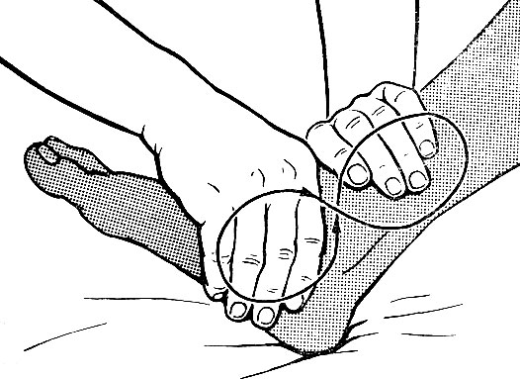. Круговое поглаживание голеностопного сустава
При массаже сразу всех пальцев используют пилообразное растирание, на стопе - подушечками II-IV или большими пальцами. Вначале массируют межкостные промежутки, потом - области сустава. Особое внимание обращают на те места, где имеется наибольший доступ к голеностопному суставу. Таким местом является задняя поверхность суставной сумки (по обе стороны пяточного сухожилия и области лодыжки).
В области голени время на растирание увеличивается, так как здесь трудно сделать разминание. Растирание суставной сумки коленного сустава лучше всего производить при первом положении массируемого между сухожилием четырехглавой мышцы и боковыми связками, по боковым поверхностям и вокруг коленной чашечки.
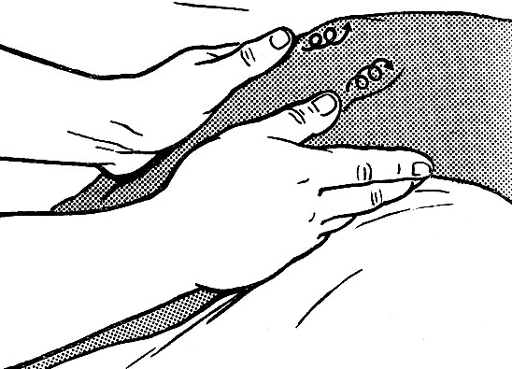
Растирание подушечками больших пальцев коленного сустава
Разминание большим пальцем вместе с его возвышением выполняется только на голени.
Рубление пальцами массажист производит только на голени, находясь на противоположной стороне по отношению к массируемой области.
Вибрация выполняется по лабильной методике в области голени.
После массажа рекомендуется произвести несколько раз сгибание - разгибание пальцев. При ограничении движений в суставах пальцев пассивные движения производят в каждом суставе. Пассивные движения в голеностопном суставе, сгибание - разгибание и полукруговые, производятся после массажа голени. Следует обратить внимание на пассивные движения надколенника. Стоя напротив массируемой области, массажист обхватывает надколенник всей ладонной поверхностью кисти и, надавливая на него попеременно основанием ладони и пальцами, производит полукруговые смещения, в стороны и вверх-вниз

Вопросы на практическое занятие
1. Методика и техника выполнения приемов массажа коленного сустава, голени и голеностопного сустава, стопы, бедра.?
2. Особенности выполнения массажа коленного сустава.
3. Физиология воздействия массажа на организм человека.
4. Показания и противопоказания к проведению массажа коленного сустава, голени и голеностопного сустава, стопы, бедра..

Задания на практическую подготовку
1. Методика и техника выполнения приемов массажа коленного сустава, голени и голеностопного сустава, стопы, бедра.
2. Разработайте схему массажа «коленного сустава».
3. Разработайте схему « Голени и голеностопного сустава».
4. Разработайте схему массажа « Стопы».

Практическая подготовка.

Теоретическая подготовка.

Техника выполнения массаж стопы, бедра ( 2 ч.)

Разогрев икроножных мышц
- Мягко всей ладонью делаем разогревающие движения по нужной зоне.
Делаем особый акцент на место, где крепится икроножная мышца, а также на ахиллово сухожилие. Разогревать можно одной рукой, а можно и двумя – как вам удобно.
- Периодически делаем выжимание полуобхват руки.
Разогревать можно тыльной стороной ладоней. При этом руки “смотрят” друг на друга или “ёлочкой”.
- Далее повторяем выжимание.
Проработка мышц
- Кистью своей руки нужно полностью обхватить икроножную мышцу и начать пальцами делать движение, как будто пытаемся оторвать мышцу от кости. Глубоко прорабатываем мышцу. Если это упражнение выполнять правильно, то вы увидите, что у клиента шевелится стопа – это хороший знак.
- После этого делаем поглаживающие движения. Приподнимаем ногу в районе стопы и делаем потряхивающее движение. Затем повторяем всё ещё раз. Работаем пальцами, как бы приподнимая мышцу. Если нога клиента напрягается во время этих движений, то можно взяться за пятку и слегка потрясти.
- Хорошо разминаем икроножную мышцу и ахиллово сухожилие. Выполняем концентрическое поглаживание: четыре пальца обеих рук накладываются на одну сторону мышцы, а большие пальцы на другую, а затем выполняются покручивающие движения в виде восьмёрки. Это уже не просто поглаживание: движения напоминают растягивание. Одной рукой массируем пятку, а второй ахилл.
- Далее прорабатываем зону, которая расположена вокруг лодыжек. Прорабатываем эту зону четырьмя пальцами обеих рук. Движения делайте медленно и спокойно. Хорошо, если во время сеанса массажа, у вас будет играть расслабляющая музыка.
- Переходим к передней поверхности голени. Чтобы расслабить эту мышцу, нужно выполнять поглаживающие движения поочерёдно каждой рукой по передней поверхности голени. Одна рука сменяет другую. Нога расслаблена и лежит на ваших руках. Несколько минут делаем лёгкое поглаживание, затем потихоньку начинаем сжимать свои пальцы и работаем по волокнам на растягивание мышц. Этот приём называется “восточный”.

Массаж стоп: техника выполнения
- Для начала выполняем поглаживание с использованием масла.
Работаем не отрывая рук от клиента. Можно выполнять классическое поглаживание, а можно обвести стопу от большого пальца по внутреннему своду, затем пятку и вернуться по наружной стороне стопы. Затем снова выполняем концентрическое поглаживание так, чтобы одна рука сменяла другую. Постепенно стопа клиента будет становиться мягче: это происходит за счёт расслабления мышц, так как эти движения снимают напряжение.
- Далее прорабатываем каждую часть стопы по отдельности.
Сначала работаем с пяточной костью, затем серединой стопы и закончим фалангами пальцев.
Важно! Начинать нужно с пятки, так как если хорошо проработать эту область, то расслабление пойдет на ахиллово сухожилие, а это улучшает кровоснабжение мозга.
Итак, одну руку размещаем под голеностопом, вторая рука накладывается в виде крышечки. Начинаем выполнять движения, напоминающие смещение. Делаем эти движения с закрытыми пальцами, плотно сжимая пятку. Выполняем четыре вращения в одну сторону, затем четыре вращения в другую сторону. Даже если мы работаем только с пяткой, всё равно двигается вся стопа.
- Затем замыкаем свои руки в замок и накрываем пятку, зажимаем её и так же делаем движения, напоминающие смещения. Делаем вращение по четыре раза в каждую сторону. Такая работа с пяткой включает в себя работу с ахиллом. Растягивая пятку, мы растягиваем и ахилл. Работаем всем своим корпусом, чтобы растягивание было выполнено эффективно. Затем снова выполняем промежуточное поглаживание голени и стопы, только теперь выполняем тх более интенсивно, сжимая свои пальцы. Это даёт мягкое растяжение связок и сухожилий. На этом работа с пяткой заканчивается.
- Далее продолжаем работу со стопой. Крепко держать стопу не нужно, так как у клиента может возникнуть онемение ноги. Ногу держим мягко и свободно. Нужно проработать точку, которая находится в самом центре стопы под пяткой. В середине стопы, ближе к внутреннему краю, находим самое напряжённое место, прорабатываем его большими пальцами обеих рук. Большие пальцы массируют эту точку, следуя один за другим.
- Прорабатываем среднюю часть стопы. Находим напряжённые места и прорабатываем их: вы почувствуете под кожей маленькие бугорки, напоминающие зёрнышко пшеницы – это и есть напряжение, которое необходимо снять. В идеале клиент не должен чувствовать боль или щекотку. Прорабатываем эту часть стопы медленно, периодически выполняя поглаживание. Спрашивайте у клиента об ощущениях в момент, когда прорабатываете напряженные участки. Нужно добиться того, чтобы неприятных ощущений не было. Клиент должен почувствовать лёгкость в теле – это будет означать, что точки напряжения проработаны полностью. Далее двигаемся к внутреннему своду стопы, если там есть точки напряжения, то прорабатываем их.
- Начинаем прорабатывать бугры на стопе. Разминаем по очереди бугор мизинца и большого пальца. Одной рукой мягко придерживаем стопу, а второй прорабатываем бугор мизинца круговыми движениями. Движения выполняем по часовой стрелке от себя: так мы соблюдаем нормы физиологии. Работать можно любым пальцем руки.
- Далее переходим к бугру большого пальца. Работаем до тех пор, пока не почувствуем, что бугор под пальцем стал мягче. Все движения должны быть медленные и спокойные.
- К этому времени стопа уже должна стать мягкой и податливой, так как напряжение почти снято. Не забываем делать поглаживание голени и стопы между упражнениями.
- Затем большими пальцами спускаемся между буграми и поднимаемся над ними, как будто прорисовываем галочку подушечками больших пальцев. Повторяем это несколько раз. Далее во время таких движений начинаем слегка растягивать эту часть стопы. Продолжаем до тех пор, пока не почувствуем, что спазм, который держал пальцы в напряжении, не начнёт отпускать. Затем сжимающими движениями поглаживаем всю стопу. \

Вопросы на практическую подготовку

1. Методика и техника выполнения приемов массажа коленного сустава, голени и голеностопного сустава, стопы, бедра.?
2. Особенности выполнения массажа коленного сустава.
3. Физиология воздействия массажа на организм человека.
4. Показания и противопоказания к проведению массажа коленного сустава, голени и голеностопного сустава, стопы, бедра..

Задания на практическую подготовку
1. Методика и техника выполнения приемов массажа коленного сустава, голени и голеностопного сустава, стопы, бедра.
2. Разработайте схему массажа «коленного сустава».
3. Разработайте схему « Голени и голеностопного сустава».
4. Разработайте схему массажа « Стопы».

Контрольно-оценочные материалы для промежуточной аттестации

Вопросы на практическую подготовку
1. Санитарные правила и нормы, предъявляемые к содержанию помещения и оборудованию кабинета косметолога
2. Какое освещение должно быть в кабинете косметолога?
3. Какая температура наиболее комфортна для кабинета косметолога?
4. Перечислить требования к содержанию помещения и оборудованию кабинета косметолога.
5. Перечислить требования к условиям труда и обслуживания в кабинете косметолога и профилактической коррекции тела
6. Понятие гигиены. Виды гигиены.
7. Гигиена труда. Правила личной гигиены.
8. Обеспечение инфекционной безопасности косметолога.
9. Назовите методы массажа?
10. Какие формы массажа существуют?
11. От чего зависит курс массажа?
12. Физиологическое влияние массажа на тело человека ?
13. Какой из методов массажа является наиболее эффективный
14. Физиологическое влияние растирание на тело человека?
15. Физиологическое влияние разминания на тело человека?
16. Физиологическое влияние вибрации на тело человека?
17. Основные приемы растирания?
18. Вспомогательные приемы растирания?
19.Основные приемы разминания?
20. Вспомогательные приемы разминания?
21.Скорость массажных движений при растирании?
22. Скорость массажных движений при разминании?
23. Основные приемы вибрации?
24. Вспомогательные приемы вибрации?
25. Перечислите нормативную документацию для выполнения дезинфекции и стерилизации инструментов и контактной зоны.
26. Перечислите виды санитарно-эпидемиологических мероприятий по обработке контактной зоны.
27.Особенности комбинированного массажа.
28. Диагностика кожных покровов на наличие противопоказаний для реализации услуг по профилактической коррекции тела.
29. Перечислите продукты, способствующие задержанию жидкости в организме.
30.Физиологическое влияние Гуаша на тело человека?
31.Показания к выпонению ваккумного массажа.
32. Диагностика кожных покровов на наличие противопоказаний для реализации услуг по профилактической коррекции тела.
33. Перечислите продукты, способствующие задержанию жидкости в организме.
34.Физиологическое влияние ваккумный массаж на тело человека?
35 Противопоказанияк проведению ваккумного массажа.

Задания на практическую подготовку
1. Проанализируйте законодательные и нормативные акты в сфере бытового обслуживания и составьте Памятки для работы косметолога.
2. Проанализируйте информационные материалы и составьте Памятки по личной гигиене косметолога.
3. Выполнение ППП и ПГП.
4. Выполнение поверхностного растирания.
5.Выполненить поперечное разминание.
6. Выполненить одноручное кольцевое разминание.
7. Выполненить двуручное кольцевое разминание.
8. Выполненить разминание.
9. Выполненить поперечное разминание.
10. Выполненить попеменное растирание.
11. Выполненить щипцеобразное растирание .
12. Выполненить штрихование растирание
13. Выполненить гребнеобразное растирание
14. Выполненить пиление .
15. Выполнить прерывистую и не прерывистую вибрацию
16. Составление Памяток санитарно-эпидемиологических мероприятий по обработке контактной зоны.
17. Сделать комбинированный массаж живота.
18. Сделать комбинированный массаж спины.
19. Сделать комбинированный массаж ног и ягодичной области.
20. Сделать комбинированный массаж рук.
21. Определите физическое состояние подкожно-жировой клетчатки и тонуса мышц клиента 20-ти лет.
22.Выполнить массаж Гуаша живота.
23.Выполнить массаж Гуаша ног.
24.Выполнить массаж Гуаша спины..
25. Заполнение диагностических карт клиента.
26. Классификация типов телосложения.
27. Классификация физических упражнений.
28. Физиологическое воздействие лимфодренажного массажа на тело человека.
29. Лечебная физкультура (лфк) .
30. Особенности выполнения лимфодренажного массажа
31. Выполнить лимфодренажный спины.
32. Выполнить лимфодренажный массаж грудного отдела.
33. Выполнить лимфодренажный массаж ног
34. Выполнить лимфодренажный массаж рук.. 1. Выполнить ваккумный массаж спины.
35. Выполнить ваккумный массаж грудного отдела.
36. Выполнить ваккумный массаж массаж ног и оюбласть ягодиц.
37. Выполнить ваккумный массаж живота.

Список используемой литературы
- "ГОСТ Р 55317-2012. Национальный стандарт Российской Федерации. Услуги населению. Термины и определения" (утв. и введен в действие Приказом Росстандарта от 29.11.2012 N 1597-ст)
2.ГОСТ Р 58091-2018 Услуги бытовые. . Федеральное агентство по техническому регулированию и метрологии.
3.http://massagelib.ru/books/item/f00/s00/z0000008/st027.shtml
4 Васичкин, В.И. Большой справочник по массажу. – Москва: АСТ, 2020. – 415 с.
5 Налобина А.Н. Основы классического массажа: учебное пособие / Налобина А.Н., Таламова И.Г. – Саратов: Ай Пи Ар Медиа, 2019. - 67 c. - ISBN 978-5-4497-0003-2. - Текст: электронный // Электронно-библиотечная система IPR BOOKS: [сайт]. - URL: https://www.iprbookshop.ru/82672.html - Режим доступа: для авторизир. пользователей. - DOI: https://doi.org/10.23682/82672
6. Все про массаж, В. Васичкин, 2006,АСТ ,Полигон
7. Глубокотканный массаж практическое пособие , Пелевин А.,2009
8. Бирюков А. А., Лечебный массаж: Учебник для студ. высш. учеб. заведений. — М.: Издательский. центр «Академия», 2013 г. — 368 с.

Дополнительный:
1. ГОСТ Р 59455-2021 Услуги населению.Термины и определения. Федеральное агентство по техническому регулированию и метрологии.
2. СанПиН 2.1.2. 2631-10 «Санитарно-эпидемиологические требования к размещению, устройству, оборудованию, содержанию и режиму работы организаций коммунально-бытового назначения, оказывающих парикмахерские и косметические услуги».
3. https://shkolamm.ru/limfodrenazhnyj-massazh-nog/
4. Мягкие мануальные техники. Постизометрическая релаксация мышц: учебное пособие / М.А. Еремушкин, Б.В. Киржнер, А.Ю. Мочалов. – Санкт-Петербург: Наука и Техника, 2018. – 288 с.
5. Бирюков А. А. Лечебный массаж: Учебник для студ. высш. учеб. заведений. — М.: Издательский. центр «Академия», 2013 г. — 368 с.
6. Хебиф Т.П. Кожные болезни: диагностика и лечение / Т.П. Хэфиб, Дж. Динулос. – Москва: Медпресс-информ, 2021. – 792 с.
7. Урбанский А. С., Коновалова Н. Г., Рудник С. Ю., Основы косметологии ,2023 г. -154 с.
Подробнее

